Батыс Қазақстан облысының ауыл шаруашылығы саласындағы электрондық мемлекеттік қызмет регламенттерін бекіту туралы
Күшін жойған
Батыс Қазақстан облысы әкімдігінің 2013 жылғы 29 наурыздағы № 41 қаулысы. Батыс Қазақстан облысының Әділет басқармасында 2013 жылғы 8 мамырда № 3288 болып тіркелді. Күші жойылды - Батыс Қазақстан облысы әкімдігінің 2014 жылғы 15 қаңтардағы № 1 қаулысымен
Ескерту. Күші жойылды - Батыс Қазақстан облысы әкімдігінің 15.01.2014 № 1 қаулысымен
"Қазақстан Республикасындағы жергілікті мемлекеттік басқару және өзін-өзі басқару туралы" 2001 жылғы 23 қаңтардағы, "Әкімшілік рәсімдер туралы" 2000 жылғы 27 қарашадағы, "Ақпараттандыру туралы" 2007 жылғы 11 қантардағы Қазақстан Республикасының Заңдарын басшылыққа ала отырып, Батыс Қазақстан облысының әкімдігі ҚАУЛЫ ЕТЕДІ:
1. Қоса беріліп отырған:
1) "Ветеринария саласындағы қызметпен айналысуға лицензияны беру, қайта ресімдеу, лицензияның телнұсқасын беру" электрондық мемлекеттік қызмет регламенті;
2) "Астық қолхаттарын беру арқылы, қойма қызметі бойынша қызметтер көрсетуге лицензия беру, қайта ресімдеу, лицензияның телнұсқасын беру" электрондық мемлекеттік қызмет регламенті;
3) "Пестицидтерді (улы химикаттарды) өндіру (формуляциялау) қызметін жүзеге асыруға лицензияны беру, қайта ресімдеу, лицензияның телнұсқасын беру" электрондық мемлекеттік қызмет регламенті;
4) "Пестицидтерді (улы химикаттарды) сату жөніндегі қызметті жүзеге асыруға лицензияны беру, қайта ресімдеу, лицензияның телнұсқасын беру" электрондық мемлекеттік қызмет регламенті;
5) "Аэрозольдық және фумигациялық тәсілдермен пестицидтерді (улы химикаттарды) қолдану жөніндегі қызметті жүзеге асыруға лицензияны беру, қайта ресімдеу, лицензияның телнұсқасын беру" электрондық мемлекеттік қызмет регламенті.
2. Осы қаулының орындалуын бақылау Батыс Қазақстан облыс әкімі аппаратының басшысы Е. Ғ. Салықовқа жүктелсін.
3. Осы қаулы алғаш ресми жарияланған күннен кейін күнтізбелік он күн өткен соң қолданысқа енгізіледі.
Облыс әкімі Н. Ноғаев
КЕЛІСІЛДІ:
Қазақстан Республикасы
Көлік коммуникация министрі
_____________А. Жұмағалиев
29.03.2013 ж.
2013 жылғы 29 наурыздағы № 41
облыс әкімдігінің қаулысымен
бекітілген
"Ветеринария саласындағы қызметпен
айналысуға лицензияны беру,
қайта ресімдеу, лицензияның
телнұсқасын беру"
электрондық мемлекеттік қызмет
регламенті
1. Жалпы ережелер
1. "Ветеринария саласындағы қызметпен айналысуға лицензияны беру, қайта ресімдеу, лицензияның телнұсқасын беру" электрондық мемлекеттік қызметі (бұдан әрі – электрондық мемлекеттік қызмет) "Батыс Қазақстан облысының ауыл шаруашылығы басқармасы" мемлекеттік мекемесімен (бұдан әрі – қызмет беруші), сондай-ақ www.e.gov.kz мекен-жайы бойынша "электрондық үкімет" веб-порталы және www.elicense.kz мекен-жайы бойынша "Е-лицензиялау" веб-порталы (бұдан әрі – ЭҮП) арқылы көрсетіледі.
2. Электрондық мемлекеттік қызмет Қазақстан Республикасы Үкіметінің 2012 жылғы 31 тамыздағы № 1108 қаулысымен бекітілген "Ветеринария саласындағы қызметпен айналысуға лицензияны беру, қайта ресімдеу, лицензияның телнұсқасын беру" мемлекеттік қызмет стандартының (бұдан әрі – Стандарт) негізінде көрсетіледі.
3. Электрондық мемлекеттік қызметті автоматтандыру дәрежесі: ішінара автоматтандырылған.
4. Электрондық мемлекеттік қызметті көрсету түрі: транзакциялық.
5. Осы регламентте пайдаланылатын ұғымдар мен қысқартулар:
1) АЖО – автоматтандырылған жұмыс орны;
2) ақпараттық жүйе – аппараттық-бағдарламалық кешенді қолдана отырып, ақпаратты сақтауға, өңдеуге, іздестіруге, таратуға, беруге және ұсынуға арналған жүйе (бұдан әрі – АЖ);
3) алушы – оған қажетті электрондық ақпараттық ресурстарды алу үшін ақпараттық жүйеге жүгінетін және оларды пайдаланатын субъект;
4) бизнес сәйкестендіру нөмірі – заңды тұлға (филиал және өкілдікке) және бірлескен кәсіпкерлік түрінде қызметін жүзеге асыратын дара кәсіпкер үшін қалыптастырылатын бірегей нөмір (бұдан әрі – БСН);
5) бірыңғай нотариаттық ақпараттық жүйе – бұл нотариаттық қызметті автоматтандыруға және әділет органдары мен нотариаттық палаталардың өзара іс-қимылына арналған аппараттық-бағдарламалық кешен (бұдан әрі – БНАЖ).
6) "Е-лицензиялау" веб-порталы – берілген, қайта ресімделген, уақытша тоқтатылған, қайта жаңартылған және қолданылуы тоқтатылған лицензиялар, сондай-ақ лицензияланатын қызмет түрін (шағын түрін) жүзеге асыратын лицензиаттың филиалдары, өкілдіктері (нысандары, пункттері, учаскелері) туралы мәліметтері бар, лицензиар беретін лицензиялардың сәйкестендіру нөмірін орталықтандырып қалыптастыратын ақпараттық жүйе (бұдан әрі – "Е-лицензиялау" МДҚ АЖ);
7) жеке сәйкестендіру нөмірі – жеке тұлға, оның ішінде өзіндік кәсіпкерлік түрінде қызметін жүзеге асыратын дара кәсіпкер үшін қалыптастырылатын бірегей нөмір (бұдан әрі – ЖСН);
8) "Жеке тұлғалар" мемлекеттік деректер қоры – Қазақстан Республикасында жеке тұлғаларды бірыңғай сәйкестендіруді енгізу және олар туралы өзекті және нақты мәліметтерді мемлекеттік басқару органдарына және басқа да субъектілерге олардың өкілеттіктері шеңберінде және Қазақстан Республикасының заңнамасына сәйкес ұсыну мақсатында ақпаратты автоматтандырып жинауға, сақтауға және өңдеуге, Ұлттық жеке сәйкестендіру нөмірлері тізілімін құруға арналған ақпараттық жүйе (бұдан әрі – ЖТ МДҚ);
9) "Заңды тұлғалар" мемлекеттік деректер қоры – Қазақстан Республикасында заңды тұлғаларды бірыңғай сәйкестендіруді енгізу және олар туралы өзекті және нақты мәліметтерді мемлекеттік басқару органдарына және басқа да субъектілерге олардың өкілеттіктері шеңберінде және Қазақстан Республикасының заңнамасына сәйкес ұсыну мақсатында ақпаратты автоматтандырып жинауға, сақтауға және өңдеуге, Ұлттық бизнес сәйкестендіру нөмірлері тізілімін құруға арналған автоматтандырылған жүйе (бұдан әрі – ЗТ МДҚ);
10) құрылымдық-функционалдық бірліктер (бұдан әрі – ҚФБ) – қызмет көрсету үдерісіне қатысатын мемлекеттік органдардың құрылымдық бөлімдерінің, мекемелердің немесе басқа ұйымдардың тізбесі және ақпараттық жүйелер;
11) транзакциялық қызмет – электрондық цифрлық қолтаңбаны қолдана отырып, өзара ақпарат алмасуды талап ететін, алушыларға электрондық ақпараттық ресурстарды ұсыну жөнінде қызмет көрсету;
12) электрондық құжат – өзіндегі ақпарат электрондық-цифрлық нысанда ұсынылған және электрондық цифрлық қолтаңба арқылы куәландырылған құжат;
13) электрондық лицензия – қағаз жеткізгіштегі лицензияға тең, ақпараттық технологиялар пайдаланыла отырып ресімделетін және берілетін электрондық құжат нысанындағы лицензия;
14) электрондық мемлекеттік қызметтер көрсету – ақпараттық технологияларды қолдана отырып, электрондық нысанда мемлекеттік қызметтер көрсету;
15) "электрондық үкімет" веб-порталы – нормативтік құқықтық базаны қоса алғанда, барлық шоғырландырылған үкіметтік ақпаратқа және электрондық мемлекеттік қызметтер көрсетуге қол жеткізудің бірыңғай терезесі болатын ақпараттық жүйе;
16) "электрондық үкіметтің" төлем шлюзі – жеке және заңды тұлғалардың төлемдерін жүзеге асыру кезінде екінші деңгейдегі банктердің, банк операцияларының жекелеген түрлерін жүзеге асыратын ұйымдардың және "электрондық үкіметтің" ақпараттық жүйелері арасындағы өзара іс-қимылды қамтамасыз етуге арналған автоматтандырылған ақпараттық жүйе (бұдан әрі – ЭҮТШ);
17) "электрондық үкіметтің" шлюзі – электрондық қызметтер көрсетуді іске асыру шеңберінде "электрондық үкіметтің" ақпараттық жүйелерін интеграциялауға арналған ақпараттық жүйе (бұдан әрі – ЭҮШ);
18) электрондық цифрлық қолтаңба - электрондық цифрлық қолтаңба құралдарымен жасалған және электрондық құжаттың дұрыстығын, оның тиесілігін және мазмұнының өзгермейтіндігін растайтын электрондық цифрлық нышандар терімі (бұдан әрі – ЭЦҚ);
2. Қызмет берушінің электрондық
мемлекеттік қызметті көрсету
бойынша қызметінің тәртібі
6. Қызмет берушінің ЭҮП арқылы әрбір қадамдық әрекеттері мен шешімдері (электрондық мемлекеттік қызметті көрсету барысындағы функционалдық өзара әрекеттесудің № 1 диаграммасы) осы Регламентің 2 қосымшасында келтірілген:
1) алушы өз компьютеріндегі интернет-браузерде сақталған ЭЦҚ тіркеу куәлігінің көмегімен ЭҮП-ге тіркеуді жүзеге асырады (ЭҮП-ге тіркелмеген алушылар үшін жүзеге асырылады);
2) 1-үдеріс – ЭЦҚ-ге тіркеу куәлігі бар алушының компьютерінің интернет-браузеріне бекіту, мемлекеттік қызметті тұтыну үшін ЭҮП-ге алушының кілт сөзін енгізу үдерісі (авторизациялау үдерісі);
3) 1-шарт – тіркелген алушы туралы деректердің нақтылығын логин (ЖСН/БСН) арқылы ЭҮП-де тексеру;
4) 2-үдеріс – алушының деректеріндегі қателерге байланысты авторизация кезінде туындаған сәйкессіздіктер туралы ЭҮП-мен хабарламаны жасақтау;
5) 3-үдеріс – алушының осы Регламентте көрсетілген қызметті таңдауы, қызметті көрсетуге арналған сұраныс нысанын экранға шығару және оның құрылымы мен форматтық талаптарын ескере отырып, алушының нысанды толтыруы (деректерді енгізуі), сұраныс нысанына қажетті құжаттарды элекрондық түрде бекітуі.
6) 4-үдеріс – ЭҮТШ-де қызметке ақы төлеу, бұдан кейін төлем туралы ақпарат "Е-лицензиялау" МДҚ АЖ-ға келіп түседі;
7) 2-шарт - "Е-лицензиялау" МДҚ АЖ-да қызметті көрсету үшін төлем дәйегін тексеру;
8) 5-үдеріс – "Е-лицензиялау" МДҚ АЖ-да қызмет көрсету үшін төлемнің болмауына байланысты сұрау салынған қызметтегі сәйкессіздіктер туралы хабарламаны қалыптастыру;
9) 6-үдеріс – алушының сұранысын куәландыруы (қол қоюы) үшін ЭЦҚ тіркеу куәлігін таңдауы;
10) 3-шарт – ЭҮП-те ЭЦҚ тіркеу куәлігінің әрекет ету мерзімін және тізімде қайтарып алынған (күші жойылған) тіркеу куәліктерінің болмауын, сондай-ақ сауалда көрсетілген ЖСН/БСН және ЭЦҚ тіркеу куәлігінде көрсетілген ЖСН/БСН арасында сәйкестендіру деректерінің сәйкестігін тексеру;
11) 7-үдеріс – алушының ЭЦҚ шынайылығының расталмауына байланысты сұрау салынған қызметті көрсетуден бас тарту туралы хабарламаны қалыптастыру;
12) 8-үдеріс – алушының қызметті көрсетуге сұраныстың толтырылған нысанын (енгізілген деректерін) ЭЦҚ арқылы куәландыруы (қол қоюы);
13) 9-үдеріс – "Е-лицензиялау" МДҚ АЖ-дағы электрондық құжатты (алушының сұранысын) тіркеу және "Е-лицензиялау" МДҚ АЖ-дағы сұранысын өңдеу;
14) 4-шарт – алушының біліктілік талаптарына және лицензия беру негіздеріне сәйкестігін қызмет берушінің тексеруі;
15) 10-үдеріс – "Е-лицензиялау" МДҚ АЖ-дағы алушының деректерінде қателіктерге байланысты сұрау салынған қызметтегі сәйкессіздіктері туралы хабарламаны қалыптастыру;
16) 11-үдеріс – алушының ЭҮП-мен қалыптастырылған қызмет нәтижесін (электрондық лицензия) алуы. Электрондық құжат қызмет берушінің уәкілетті тұлғасының ЭЦҚ-ны пайдалана отырып қалыптастырылады.
7. Қызмет беруші арқылы әрбір қадамдық әрекетер және шешімдер (электрондық мемлекеттік қызметті көрсету кезіндегі функционалдық өзара әрекеттесудің № 2 диаграммасы) осы Регламенттің 2 қосымшасында келтірілген:
1) 1-үдеріс – қызмет беруші қызметкерінің мемлекеттік қызметті көрсету үшін "Е-лицензиялау" МДҚ АЖ-не логин мен кілт сөзі енгізуі;
2) 1-шарт – қызмет берушінің тіркелген қызметкері туралы деректердің шынайылылығын "Е-лицензиялау" МДҚ АЖ-де логин мен кілт сөзін арқылы тексеру;
3) 2-үдеріс – қызмет беруші қызметкерінің деректерінде қателіктерге байланысты авторизация кезінде туындаған сәйкессіздіктер хабарламаны "Е-лицензиялау" МДҚ АЖ-де қалыптастыру;
4) 3-үдеріс – қызмет беруші қызметкерінің осы Регламентте көрсетілген қызметті таңдауы, қызметті көрсету үшін сұрау салу нысанын экранға шығару және қызмет беруші қызметкерінің алушы деректерін енгізуі;
5) 4-үдеріс – ЭҮШ арқылы ЖТ МДҚ/ЗТ МДҚ-ға алушы деректері туралы сұраныс жіберу;
6) 2-шарт – ЖТ МДҚ/ЗТ МДҚ-да алушы деректерінің болуын тексеру;
7) 5-үдеріс – ЖТ МДҚ/ЗТ МДҚ-да алушы деректерінің болмауына байланысты деректерді алу мүмкін болмауы туралы хабарламаны қалыптастыру;
8) 6-үдеріс – қағаз тасығыштағы құжаттардың болуы туралы бөлігінде сұрау салу нысанын толтыруы және қызмет беруші қызметкерінің алушы ұсынған қажетті құжаттарды сканерлеуі және оларды сұраныс нысанына қоса бекітуі;
9) 7-үдеріс – сұранысты "Е-лицензиялау" МДҚ АЖ-де тіркеу және "Е-лицензиялау" МДҚ АЖ-де қызметті өңдеу;
10) 3-шарт – алушының біліктілік талаптарына және лицензия беру негіздеріне сәйкестігін қызмет берушінің тексеруі;
11) 8-үдеріс – "Е-лицензиялау" МДҚ АЖ-дағы алушының деректеріндегі қателіктерге байланысты сұрау салынған қызметтегі сәйкессіздіктер туралы хабарламаны қалыптастыру;
12) 9-үдеріс – алушының ЭҮП-мен қалыптастырылған қызмет нәтижесін (электрондық лицензия) алуы. Электрондық құжат қызмет берушінің уәкілетті тұлғасының ЭЦҚ-ны пайдалана отырып қалыптастырылады.
8. Қызметке сұрау салуды және жауапты толтыру нысандары www.elicense.kz "Е-лицензиялау" веб-порталында келтірілген.
9. Алушының электрондық мемлекеттік қызмет бойынша сұрау салуының орындалу мәртебесін тексеру тәсілі: "электрондық үкімет" порталындағы "Қызмет алудың тарихы" бөлімінде, сондай-ақ "Батыс Қазақстан облысының ауыл шаруашылығы басқармасы" мемлекеттік мекемесіне жүгіну.
10. Электрондық мемлекеттік қызметті көрсету бойынша қажетті ақпаратты және кеңесті саll-орталықтың 1414 телефоны бойынша алуға болады.
3. Электрондық мемлекеттік қызметті
көрсету үдерісінде өзара
әрекеттесу тәртібінің сипаты
11. Қызметті көрсету үдерісіне қатысатын ҚФБ:
1) ЭҮП;
2) ЭҮШ;
3) ЭҮТШ;
4) "Е-лицензиялау" МДҚ АЖ;
5) ЖТ МДҚ/ЗТ МДҚ;
6) алушы;
7) қызмет беруші.
12. ҚФБ әрекеттер кезектілігінің мәтінді кестелі сипаты ЭҮП арқылы (1 кесте) және қызмет беруші арқылы (2 кесте) әрбір әрекетті орындау мерзімін көрсете отырып, осы Регламенттің 1 қосымшасында келтірілген.
13. Әрекеттердің олардың сипатына сәйкес қисынды кезектілігі арасындағы өзара байланысты (электрондық мемлекеттік қызметті көрсету үдерісінде) көрсететін диаграмма осы Регламентке 2 қосымшада келтірілген.
14. Алушыларға қызмет көрсету нәтижелері осы Регламентке
3 қосымшаға сәйкес сапа және қол жетімді көрсеткіштерімен өлшенеді.
15. Алушыларға қызмет көрсету үдерісіне қойылатын талаптар:
1) құпиялылық (ақпаратты рұқсатсыз алудан қорғау);
2) тұтастық (ақпаратты рұқсатсыз өзгертуден қорғау);
3) қол жетімділік (ақпарат пен ресурстар рұқсатсыз ұстап қалудан қорғау).
16. Қызмет көрсетудің техникалық шарты:
1) Интернетке шығу;
2) электрондық лицензия берілетін тұлғада ЖСН/БСН болуы;
3) ЭҮП-мен авторизациялау;
4) алушының ЭЦҚ болуы;
5) екінші деңгейдегі банкте банктік карточкасының немесе ағымдағы шотының болуы.
"Ветеринария саласындағы қызметпен
айналысуға лицензияны беру, қайта
ресімдеу, лицензияның телнұсқасын беру"
электрондық мемлекеттік қызмет
регламентіне
1 қосымша
1-кесте. ЭҮП арқылы ҚФБ әрекеттерінің
кезектілігінің сипаты
Әрекет (жұмыс барысы, ағымы)  № | 1 | 2 | 3
ҚФБ атауы | Алушы | ЭҮП | Алушы
Әрекет (үдеріс, рәсімдер, операция) атауы және олардың сипаты | ЭЦҚ тіркеу куәлігін алушының компьютерінің интернет-  браузеріне енгізу | Алушының деректеріндегі қателіктерге байланысты сәйкессіздіктер туралы хабарламаны қалыптастырады | Қызметті таңдайды, қажетті құжаттарды элекрондық түрдегі құжаттарды енгізу арқылы сұраныс деректерін қалыптастырады
Аяқтау нысаны (деректер, құжат, ұйымдастырушылық-өкімдік шешім) | Сұрау салудың сәтті қалыптасқаны туралы хабарландырудың көрінуі | Сұрау салынған электрондық мемлекеттік қызметтегі сәйкессіздіктер туралы хабарламаны қалыптастыру | Сұрау салудың сәтті қалыптасқаны туралы хабарландырудың көрінуі
Орындалу мерзімдері | 10–15 секунд | 20 секунд | 1,5 минут
Келесі әрекет нөмірі | 2–егер алушы деректерінде қателіктер болса; 3–егер авторизациялауды сәтті өтсе | – | -
кестенің жалғасы
4 | 5 | 6 | 7
ЭҮТШ | ЭҮП | Алушы | ЭҮП
Қызметке ақы төлеу | Төлемнің болмауына байланысты бас тарту туралы хабарлама қалыптастырады | Сұранысты куәландыру (қол қою) үшін ЭЦҚ таңдау | Алушының ЭЦҚ шынайылығының расталмауына байланысты бас тарту туралы хабарламаны қалыптастырады
Әрекеттің сәтті аяқталуы туралы хабарландырудың көрінуі | Сұрау салынған электрондық мемлекеттік қызметтен бас тарту туралы хабарламаны қалыптастыру | Сұрау салуды бағыттау | Сұрау салынған электрондық мемлекеттік қызметтен бас тарту туралы хабарламаны қалыптастыру
1,5 минут | 10–15 секунд | 10–15 секунд | 10–15 секунд
5–егер төлемесе;  6–егер төлесе | – | 7–егер ЭЦҚ-да қате болса; 8–егер ЭЦҚ қатесіз болса | –
кестенің жалғасы
8 | 9 | 10 | 11
Алушы | ЭҮП | ЭҮП | ЭҮП
Сұрау салуды ЭЦҚ арқылы куәландыру (қол қою) | "Е-лицензиялау" МДҚ АЖ-дағы электрондық құжатты (алушының сұрау салуын) тіркеу және "Е-лицензиялау" МДҚ АЖ-дағы сұрау салуды өңдеу | "Е-лицензиялау" МДҚ АЖ-дағы алушының деректеріндегі сәйкессіздіктерге байланысты бас тарту туралы хабарламаны қалыптастыру | Электрондық құжат (электрондық лицензия)
Сұрау салуды бағыттау | Өтінішке нөмір бере отырып, сұрау салуды тіркеу | Сұрау салынған электрондық мемлекеттік қызметтен бас тарту туралы хабарламаны қалыптастыру | Электрондық лицензия
1,5 минут | 15 жұмыс күні | – | –
– | 10–алушының біліктілік талаптарына және лицензия беру негіздеріне сәйкестігін қызмет берушінің тексеруі | – | –
2-кесте. Қызмет беруші арқылы ҚФБ
әрекеттерінің кезектілігінің сипаты
Әрекет (жұмыс барысы, ағымы) № | 1 | 2 | 3
ҚФБ атауы | Қызмет беруші | "Е-лицензиялау" МДҚ АЖ | Қызмет беруші
Әрекет (үдеріс, рәсім, операция) атауы және олардың сипаты | "Е-лицензиялау" МДҚ АЖ-да авторизациялаудан өтеді | Деректерде қателіктердің болуына байланысты бас тарту туралы хабарламаны қалыптастырады | Қызмет беруші қызметкерінің қызметті таңдауы
Аяқтау нысаны (деректер, құжат, ұйымдастырушылық-  өкімдік шешім) | Сұрау салудың сәтті қалыптасқаны туралы хабарландырудың көрінуі | Сұрау салынған электрондық мемлекеттік қызметтен бас тарту туралы хабарламаны қалыптастыру | Сұрау салудың сәтті қалыптасқаны туралы хабарландыру-дың көрінуі
Орындалу мерзімдері | 10–15 секунд | 10 секунд | 1,5 минут
Келесі әрекет нөмірі | 1–қызмет беруші қызметкерінің логині мен паролі деректерінің шынайылылығын "Е-лицензиялау" МДҚ АЖ-де тексеру | – | -
кестенің жалғасы
4 | 5 | 6
ЖТ МДҚ/ЗТ МДҚ | "Е-лицензиялау" МДҚ АЖ | Қызмет беруші
Сұрау салуды ЖТ МДҚ/ЗТ МДҚ алушы-ның деректерін тексеруге жолдау | Деректерде қателіктер болуына байланысты бас тарту туралы хабарламаны қалыптастыру | Құжаттарды енгізу арқылы сұраныс нысанын толтыру
Сұрау салуды бағыттау | Сұрау салынған электрондық мемлекеттік қызметтен бас тарту туралы хабарламаны қалыптастыру | Сұрау салудың сәтті қалыптасқаны туралы хабарландырудың көрінуі
1,5 минут | 1,5 минут | 10–15 секунд
5–егер алушы деректерінде қателіктер болса; 6–егер авторизациялау сәтті өтсе | – | –
кестенің жағасы
7 | 8 | 9
"Е-лицензиялау" МДҚ АЖ | "Е-лицензиялау" МДҚ АЖ | "Е-лицензиялау" МДҚ АЖ
Электрондық құжатты "Е-лицензиялау" МДҚ АЖ-де тіркеу және "Е-лицензиялау" МДҚ АЖ-де қызметті өңдеу | "Е-лицензиялау" МДҚ АЖ-дағы алушының деректерінде қателіктердің болуына байланысты сұрау салынған электрондық мемлекеттік қызметті көрсетуден бас тарту туралы хабарламаны қалыптастыру | Электрондық құжат (электрондық лицензия)
Өтінішке нөмір бере отырып, сұрау салуды тіркеу | Сұрау салынған электрондық мемлекеттік қызметтен бас тарту туралы хабарламаны қалыптастыру | Электрондық лицензия
15 жұмыс күні | – | –
8–егер "Е-лицензиялау" МДҚ АЖ-де сұрау салу бойынша деректер болмаса;  9–егер сұрау салу бойынша деректер табылса | – | –
"Ветеринария саласындағы қызметпен
айналысуға лицензияны беру, қайта
ресімдеу, лицензияның телнұсқасын беру"
электрондық мемлекеттік қызмет
регламентіне
2 қосымша
ЭҮП арқылы электрондық мемлекеттік
қызметті көрсету кезіндегі
функционалды өзара іс-қимылдың
№ 1 диаграммасы
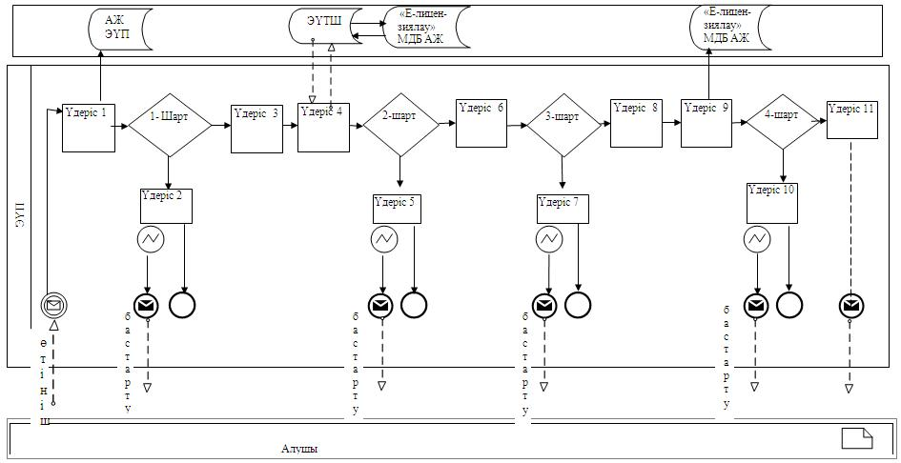
Қызмет көрсету арқылы электрондық
мемлекеттік қызметті көрсету кезіндегі
функционалды өзара іс-қимылдың
№ 2 диаграммасы
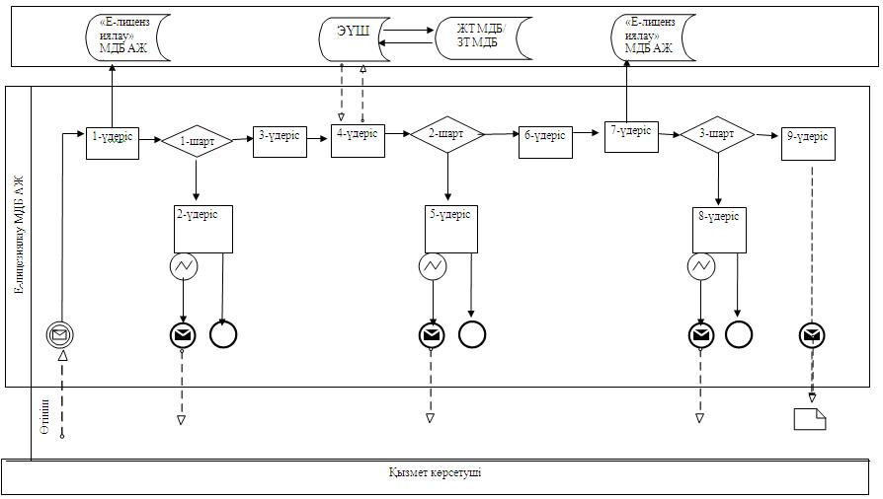
Шартты белгілер:
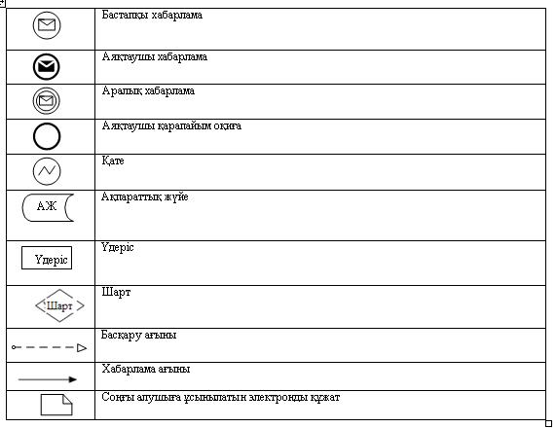
"Ветеринария саласындағы қызметпен
айналысуға лицензияны беру, қайта
ресімдеу, лицензияның телнұсқасын беру"
электрондық мемлекеттік қызмет
регламентіне
3 қосымша
Электрондық мемлекеттік қызметтің:
"сапа" және "қол жетімділік" көрсеткіштерін
анықтауға арналған сауалнама нысаны
________________________________________
(қызметтің атауы)
1. Сіз электрондық мемлекеттік қызметті көрсету үдерісінің сапасына және нәтижесіне қанағаттандыңыз ба?
1) қанағаттанбадым;
2) ішінара қанағаттандым;
3) қанағаттандым.
2. Сіз электрондық мемлекеттік қызметті көрсету тәртібі туралы ақпараттың сапасына қанағаттандыңыз ба?
1) қанағаттанбадым;
2) ішінара қанағаттандым;
3) қанағаттандым.
2013 жылғы 29 наурыздағы № 41
облыс әкімдігінің қаулысымен
бекітілген
"Астық қолхаттарын бере отырып,
қойма қызметі бойынша қызметтер
көрсетуге лицензия беру, қайта ресімдеу,
лицензияның телнұсқасын беру"
электрондық мемлекеттік қызмет
регламенті
1. Жалпы ережелер
1. "Астық қолхаттарын бере отырып, қойма қызметі бойынша қызметтер көрсетуге лицензия беру, қайта ресімдеу, лицензияның телнұсқасын беру" электрондық мемлекеттік қызметі (бұдан әрі – электрондық мемлекеттік қызмет) "Батыс Қазақстан облысының ауыл шаруашылығы басқармасы" мемлекеттік мекемесімен (бұдан әрі – қызмет беруші), сондай-ақ www.e.gov.kz мекен-жайы бойынша "электрондық үкімет" веб-порталы және www.elicense.kz мекен-жайы бойынша "Е-лицензиялау" веб-порталы (бұдан әрі – ЭҮП) арқылы көрсетіледі.
2. Электрондық мемлекеттік қызмет Қазақстан Республикасы Үкіметінің 2012 жылғы 31 тамыздағы № 1108 қаулысымен бекітілген "Астық қолхаттарын бере отырып, қойма қызметі бойынша қызметтер көрсетуге лицензия беру, қайта ресімдеу, лицензияның телнұсқасын беру" мемлекеттік қызмет стандартының (бұдан әрі – Стандарт) негізінде көрсетіледі.
3. Электрондық мемлекеттік қызметті автоматтандыру дәрежесі: ішінара автоматтандырылған.
4. Электрондық мемлекеттік қызметті көрсету түрі: транзакциялық.
5. Осы регламентте пайдаланылатын ұғымдар мен қысқартулар:
1) АЖО – автоматтандырылған жұмыс орны;
2) ақпараттық жүйе – аппараттық-бағдарламалық кешенді қолдана отырып, ақпаратты сақтауға, өңдеуге, іздестіруге, таратуға, беруге және ұсынуға арналған жүйе (бұдан әрі – АЖ);
3) алушы – оған қажетті электрондық ақпараттық ресурстарды алу үшін ақпараттық жүйеге жүгінетін және оларды пайдаланатын субъект;
4) бизнес сәйкестендіру нөмірі – заңды тұлға (филиал және өкілдікке) және бірлескен кәсіпкерлік түрінде қызметін жүзеге асыратын дара кәсіпкер үшін қалыптастырылатын бірегей нөмір (бұдан әрі – БСН);
5) бірыңғай нотариаттық ақпараттық жүйе – бұл нотариаттық қызметті автоматтандыруға және әділет органдары мен нотариаттық палаталардың өзара іс-қимылына арналған аппараттық-бағдарламалық кешен (бұдан әрі – БНАЖ).
6) "Е-лицензиялау" веб-порталы – берілген, қайта ресімделген, уақытша тоқтатылған, қайта жаңартылған және қолданылуы тоқтатылған лицензиялар, сондай-ақ лицензияланатын қызмет түрін (шағын түрін) жүзеге асыратын лицензиаттың филиалдары, өкілдіктері (нысандары, пункттері, учаскелері) туралы мәліметтері бар, лицензиар беретін лицензиялардың сәйкестендіру нөмірін орталықтандырып қалыптастыратын ақпараттық жүйе (бұдан әрі – "Е-лицензиялау" МДҚ АЖ);
7) жеке сәйкестендіру нөмірі – жеке тұлға, оның ішінде өзіндік кәсіпкерлік түрінде қызметін жүзеге асыратын дара кәсіпкер үшін қалыптастырылатын бірегей нөмір (бұдан әрі – ЖСН);
8) "Жеке тұлғалар" мемлекеттік деректер қоры – Қазақстан Республикасында жеке тұлғаларды бірыңғай сәйкестендіруді енгізу және олар туралы өзекті және нақты мәліметтерді мемлекеттік басқару органдарына және басқа да субъектілерге олардың өкілеттіктері шеңберінде және Қазақстан Республикасының заңнамасына сәйкес ұсыну мақсатында ақпаратты автоматтандырып жинауға, сақтауға және өңдеуге, Ұлттық жеке сәйкестендіру нөмірлері тізілімін құруға арналған ақпараттық жүйе (бұдан әрі – ЖТ МДҚ);
9) "Заңды тұлғалар" мемлекеттік деректер қоры – Қазақстан Республикасында заңды тұлғаларды бірыңғай сәйкестендіруді енгізу және олар туралы өзекті және нақты мәліметтерді мемлекеттік басқару органдарына және басқа да субъектілерге олардың өкілеттіктері шеңберінде және Қазақстан Республикасының заңнамасына сәйкес ұсыну мақсатында ақпаратты автоматтандырып жинауға, сақтауға және өңдеуге, Ұлттық бизнес сәйкестендіру нөмірлері тізілімін құруға арналған автоматтандырылған жүйе (бұдан әрі – ЗТ МДҚ);
10) құрылымдық-функционалдық бірліктер
(бұдан әрі – ҚФБ) – қызмет көрсету үдерісіне қатысатын мемлекеттік органдардың құрылымдық бөлімдерінің, мекемелердің немесе басқа ұйымдардың тізбесі және ақпараттық жүйелер;
11) транзакциялық қызмет – электрондық цифрлық қолтаңбаны қолдана отырып, өзара ақпарат алмасуды талап ететін, алушыларға электрондық ақпараттық ресурстарды ұсыну жөнінде қызмет көрсету;
12) электрондық құжат – өзіндегі ақпарат электрондық-цифрлық нысанда ұсынылған және электрондық цифрлық қолтаңба арқылы куәландырылған құжат;
13) электрондық лицензия – қағаз жеткізгіштегі лицензияға тең, ақпараттық технологиялар пайдаланыла отырып ресімделетін және берілетін электрондық құжат нысанындағы лицензия;
14) электрондық мемлекеттік қызметтер көрсету – ақпараттық технологияларды қолдана отырып, электрондық нысанда мемлекеттік қызметтер көрсету;
15) "электрондық үкімет" веб-порталы – нормативтік құқықтық базаны қоса алғанда, барлық шоғырландырылған үкіметтік ақпаратқа және электрондық мемлекеттік қызметтер көрсетуге қол жеткізудің бірыңғай терезесі болатын ақпараттық жүйе;
16) "электрондық үкіметтің" төлем шлюзі – жеке және заңды тұлғалардың төлемдерін жүзеге асыру кезінде екінші деңгейдегі банктердің, банк операцияларының жекелеген түрлерін жүзеге асыратын ұйымдардың және "электрондық үкіметтің" ақпараттық жүйелері арасындағы өзара іс-қимылды қамтамасыз етуге арналған автоматтандырылған ақпараттық жүйе (бұдан әрі – ЭҮТШ);
17) "электрондық үкіметтің" шлюзі – электрондық қызметтер көрсетуді іске асыру шеңберінде "электрондық үкіметтің" ақпараттық жүйелерін интеграциялауға арналған ақпараттық жүйе (бұдан әрі – ЭҮШ);
18) электрондық цифрлық қолтаңба - электрондық цифрлық қолтаңба құралдарымен жасалған және электрондық құжаттың дұрыстығын, оның тиесілігін және мазмұнының өзгермейтіндігін растайтын электрондық цифрлық нышандар терімі (бұдан әрі – ЭЦҚ);
2. Қызмет берушінің электрондық
мемлекеттік қызметті көрсету
бойынша қызметінің тәртібі
6. Қызмет берушінің ЭҮП арқылы әрбір қадамдық әрекеттері мен шешімдері (электрондық мемлекеттік қызметті көрсету барысындағы функционалдық өзара әрекеттесудің № 1 диаграммасы) осы Регламентің 2 қосымшасында келтірілген:
1) алушы өз компьютеріндегі интернет-браузерде сақталған ЭЦҚ тіркеу куәлігінің көмегімен ЭҮП-ге тіркеуді жүзеге асырады (ЭҮП-ге тіркелмеген алушылар үшін жүзеге асырылады);
2) 1-үдеріс – ЭЦҚ-ге тіркеу куәлігі бар алушының компьютерінің интернет-браузеріне бекіту, мемлекеттік қызметті тұтыну үшін ЭҮП-ге алушының кілт сөзін енгізу үдерісі (авторизациялау үдерісі);
3) 1-шарт – тіркелген алушы туралы деректердің нақтылығын логин (ЖСН/БСН) арқылы ЭҮП-де тексеру;
4) 2-үдеріс – алушының деректеріндегі қателерге байланысты авторизация кезінде туындаған сәйкессіздіктер туралы ЭҮП-мен хабарламаны жасақтау;
5) 3-үдеріс – алушының осы Регламентте көрсетілген қызметті таңдауы, қызметті көрсетуге арналған сұраныс нысанын экранға шығару және оның құрылымы мен форматтық талаптарын ескере отырып, алушының нысанды толтыруы (деректерді енгізуі), сұраныс нысанына қажетті құжаттарды элекрондық түрде бекітуі.
6) 4-үдеріс – ЭҮТШ-де қызметке ақы төлеу, бұдан кейін төлем туралы ақпарат "Е-лицензиялау" МДҚ АЖ-ға келіп түседі;
7) 2-шарт - "Е-лицензиялау" МДҚ АЖ-да қызметті көрсету үшін төлем дәйегін тексеру;
8) 5-үдеріс – "Е-лицензиялау" МДҚ АЖ-да қызмет көрсету үшін төлемнің болмауына байланысты сұрау салынған қызметтегі сәйкессіздіктер туралы хабарламаны қалыптастыру;
9) 6-үдеріс – алушының сұранысын куәландыруы (қол қоюы) үшін ЭЦҚ тіркеу куәлігін таңдауы;
10) 3-шарт – ЭҮП-те ЭЦҚ тіркеу куәлігінің әрекет ету мерзімін және тізімде қайтарып алынған (күші жойылған) тіркеу куәліктерінің болмауын, сондай-ақ сауалда көрсетілген ЖСН/БСН және ЭЦҚ тіркеу куәлігінде көрсетілген ЖСН/БСН арасында сәйкестендіру деректерінің сәйкестігін тексеру;
11) 7-үдеріс – алушының ЭЦҚ шынайылығының расталмауына байланысты сұрау салынған қызметті көрсетуден бас тарту туралы хабарламаны қалыптастыру;
12) 8-үдеріс – алушының қызметті көрсетуге сұраныстың толтырылған нысанын (енгізілген деректерін) ЭЦҚ арқылы куәландыруы (қол қоюы);
13) 9-үдеріс – "Е-лицензиялау" МДҚ АЖ-дағы электрондық құжатты (алушының сұранысын) тіркеу және "Е-лицензиялау" МДҚ АЖ-дағы сұранысын өңдеу;
14) 4-шарт – алушының біліктілік талаптарына және лицензия беру негіздеріне сәйкестігін қызмет берушінің тексеруі;
15) 10-үдеріс – "Е-лицензиялау" МДҚ АЖ-дағы алушының деректерінде қателіктерге байланысты сұрау салынған қызметтегі сәйкессіздіктері туралы хабарламаны қалыптастыру;
16) 11-үдеріс – алушының ЭҮП-мен қалыптастырылған қызмет нәтижесін (электрондық лицензия) алуы. Электрондық құжат қызмет берушінің уәкілетті тұлғасының ЭЦҚ-ны пайдалана отырып қалыптастырылады.
7. Қызмет беруші арқылы әрбір қадамдық әрекетер және шешімдер (электрондық мемлекеттік қызметті көрсету кезіндегі функционалдық өзара әрекеттесудің № 2 диаграммасы) осы Регламенттің 2 қосымшасында келтірілген:
1) 1-үдеріс – қызмет беруші қызметкерінің мемлекеттік қызметті көрсету үшін "Е-лицензиялау" МДҚ АЖ-не логин мен кілт сөзі енгізуі;
2) 1-шарт – қызмет берушінің тіркелген қызметкері туралы деректердің шынайылылығын "Е-лицензиялау" МДҚ АЖ-де логин мен кілт сөзін арқылы тексеру;
3) 2-үдеріс – қызмет беруші қызметкерінің деректерінде қателіктерге байланысты авторизация кезінде туындаған сәйкессіздіктер хабарламаны "Е-лицензиялау" МДҚ АЖ-де қалыптастыру;
4) 3-үдеріс – қызмет беруші қызметкерінің осы Регламентте көрсетілген қызметті таңдауы, қызметті көрсету үшін сұрау салу нысанын экранға шығару және қызмет беруші қызметкерінің алушы деректерін енгізуі;
5) 4-үдеріс – ЭҮШ арқылы ЖТ МДҚ/ЗТ МДҚ-ға алушы деректері туралы сұраныс жіберу;
6) 2-шарт – ЖТ МДҚ/ЗТ МДҚ-да алушы деректерінің болуын тексеру;
7) 5-үдеріс – ЖТ МДҚ/ЗТ МДҚ-да алушы деректерінің болмауына байланысты деректерді алу мүмкін болмауы туралы хабарламаны қалыптастыру;
8) 6-үдеріс – қағаз тасығыштағы құжаттардың болуы туралы бөлігінде сұрау салу нысанын толтыруы және қызмет беруші қызметкерінің алушы ұсынған қажетті құжаттарды сканерлеуі және оларды сұраныс нысанына қоса бекітуі;
9) 7-үдеріс – сұранысты "Е-лицензиялау" МДҚ АЖ-де тіркеу және "Е-лицензиялау" МДҚ АЖ-де қызметті өңдеу;
10) 3-шарт – алушының біліктілік талаптарына және лицензия беру негіздеріне сәйкестігін қызмет берушінің тексеруі;
11) 8-үдеріс – "Е-лицензиялау" МДҚ АЖ-дағы алушының деректеріндегі қателіктерге байланысты сұрау салынған қызметтегі сәйкессіздіктер туралы хабарламаны қалыптастыру;
12) 9-үдеріс – алушының ЭҮП-мен қалыптастырылған қызмет нәтижесін (электрондық лицензия) алуы. Электрондық құжат қызмет берушінің уәкілетті тұлғасының ЭЦҚ-ны пайдалана отырып қалыптастырылады.
8. Қызметке сұрау салуды және жауапты толтыру нысандары www.elicense.kz "Е-лицензиялау" веб-порталында келтірілген.
9. Алушының электрондық мемлекеттік қызмет бойынша сұрау салуының орындалу мәртебесін тексеру тәсілі: "электрондық үкімет" порталындағы "Қызмет алудың тарихы" бөлімінде, сондай-ақ "Батыс Қазақстан облысының ауыл шаруашылығы басқармасы" мемлекеттік мекемесіне жүгіну.
10. Электрондық мемлекеттік қызметті көрсету бойынша қажетті ақпаратты және кеңесті саll-орталықтың 1414 телефоны бойынша алуға болады.
3. Электрондық мемлекеттік қызметті
көрсету үдерісінде өзара
әрекеттесу тәртібінің сипаты
11. Қызметті көрсету үдерісіне қатысатын ҚФБ:
1) ЭҮП;
2) ЭҮШ;
3) ЭҮТШ;
4) "Е-лицензиялау" МДҚ АЖ;
5) ЖТ МДҚ/ЗТ МДҚ;
6) алушы;
7) қызмет беруші.
12. ҚФБ әрекеттер кезектілігінің мәтінді кестелі сипаты ЭҮП арқылы (1 кесте) және қызмет беруші арқылы (2 кесте) әрбір әрекетті орындау мерзімін көрсете отырып, осы Регламенттің 1 қосымшасында келтірілген.
13. Әрекеттердің олардың сипатына сәйкес қисынды кезектілігі арасындағы өзара байланысты (электрондық мемлекеттік қызметті көрсету үдерісінде) көрсететін диаграмма осы Регламентке 2 қосымшада келтірілген.
14. Алушыларға қызмет көрсету нәтижелері осы Регламентке
3 қосымшаға сәйкес сапа және қол жетімді көрсеткіштерімен өлшенеді.
15. Алушыларға қызмет көрсету үдерісіне қойылатын талаптар:
1) құпиялылық (ақпаратты рұқсатсыз алудан қорғау);
2) тұтастық (ақпаратты рұқсатсыз өзгертуден қорғау);
3) қол жетімділік (ақпарат пен ресурстар рұқсатсыз ұстап қалудан қорғау).
16. Қызмет көрсетудің техникалық шарты:
1) Интернетке шығу;
2) электрондық лицензия берілетін тұлғада ЖСН/БСН болуы;
3) ЭҮП-мен авторизациялау;
4) алушының ЭЦҚ болуы;
5) екінші деңгейдегі банкте банктік карточкасының немесе ағымдағы шотының болуы.
"Астық қолхаттарын бере отырып,
қойма қызметі бойынша қызметтер
көрсетуге лицензия беру, қайта
ресімдеу, лицензияның телнұсқасын беру"
электрондық мемлекеттік қызмет
регламентіне
1 қосымша
1-кесте. ЭҮП арқылы ҚФБ әрекеттерінің
кезектілігінің сипаты
Әрекет (жұмыс барысы, ағымы)  № | 1 | 2 | 3
ҚФБ атауы | Алушы | ЭҮП | Алушы
Әрекет (үдеріс, рәсімдер, операция) атауы және олардың сипаты | ЭЦҚ тіркеу куәлігін алушының компьютерінің интернет-  браузеріне енгізу | Алушының деректеріндегі қателіктерге байланысты сәйкессіздіктер туралы хабарламаны қалыптастырады | Қызметті таңдайды, қажетті құжаттарды элекрондық түрдегі құжаттарды енгізу арқылы сұраныс деректерін қалыптастырады
Аяқтау нысаны (деректер, құжат, ұйымдастырушылық-өкімдік шешім) | Сұрау салудың сәтті қалыптасқаны туралы хабарландырудың көрінуі | Сұрау салынған электрондық мемлекеттік қызметтегі сәйкессіздіктер туралы хабарламаны қалыптастыру | Сұрау салудың сәтті қалыптасқаны туралы хабарландырудың көрінуі
Орындалу мерзімдері | 10–15 секунд | 20 секунд | 1,5 минут
Келесі әрекет нөмірі | 2–егер алушы деректерінде қателіктер болса; 3–егер авторизациялауды сәтті өтсе | – | -
кестенің жалғасы
4 | 5 | 6 | 7
ЭҮТШ | ЭҮП | Алушы | ЭҮП
Қызметке ақы төлеу | Төлемнің болмауына байланысты бас тарту туралы хабарлама қалыптастырады | Сұранысты куәландыру (қол қою) үшін ЭЦҚ таңдау | Алушының ЭЦҚ шынайылығының расталмауына байланысты бас тарту туралы хабарламаны қалыптастырады
Әрекеттің сәтті аяқталуы туралы хабарландырудың көрінуі | Сұрау салынған электрондық мемлекеттік қызметтен бас тарту туралы хабарламаны қалыптастыру | Сұрау салуды бағыттау | Сұрау салынған электрондық мемлекеттік қызметтен бас тарту туралы хабарламаны қалыптастыру
1,5 минут | 10–15 секунд | 10–15 секунд | 10–15 секунд
5–егер төлемесе;  6–егер төлесе | – | 7–егер ЭЦҚ-да қате болса; 8–егер ЭЦҚ қатесіз болса | –
кестенің жалғасы
8 | 9 | 10 | 11
Алушы | ЭҮП | ЭҮП | ЭҮП
Сұрау салуды ЭЦҚ арқылы куәландыру (қол қою) | "Е-лицензиялау" МДҚ АЖ-дағы электрондық құжатты (алушының сұрау салуын) тіркеу және "Е-лицензиялау" МДҚ АЖ-дағы сұрау салуды өңдеу | "Е-лицензиялау" МДҚ АЖ-дағы алушының деректеріндегі сәйкессіздіктерге байланысты бас тарту туралы хабарламаны қалыптастыру | Электрондық құжат (электрондық лицензия)
Сұрау салуды бағыттау | Өтінішке нөмір бере отырып, сұрау салуды тіркеу | Сұрау салынған электрондық мемлекеттік қызметтен бас тарту туралы хабарламаны қалыптастыру | Электрондық лицензия
1,5 минут | 15 жұмыс күні | – | –
– | 10–алушының біліктілік талаптарына және лицензия беру негіздеріне сәйкестігін қызмет берушінің тексеруі | – | –
2-кесте. Қызмет беруші арқылы ҚФБ
әрекеттерінің кезектілігінің сипаты
Әрекет (жұмыс барысы, ағымы) № | 1 | 2 | 3
ҚФБ атауы | Қызмет беруші | "Е-лицензиялау" МДҚ АЖ | Қызмет беруші
Әрекет (үдеріс, рәсім, операция) атауы және олардың сипаты | "Е-лицензиялау" МДҚ АЖ-да авторизациялаудан өтеді | Деректерде қателіктердің болуына байланысты бас тарту туралы хабарламаны қалыптастырады | Қызмет беруші қызметкерінің қызметті таңдауы
Аяқтау нысаны (деректер, құжат, ұйымдастырушылық-  өкімдік шешім) | Сұрау салудың сәтті қалыптасқаны туралы хабарландырудың көрінуі | Сұрау салынған электрондық мемлекеттік қызметтен бас тарту туралы хабарламаны қалыптастыру | Сұрау салудың сәтті қалыптасқаны туралы хабарландыру-дың көрінуі
Орындалу мерзімдері | 10–15 секунд | 10 секунд | 1,5 минут
Келесі әрекет нөмірі | 1–қызмет беруші қызметкерінің логині мен паролі деректерінің шынайылылығын "Е-лицензиялау" МДҚ АЖ-де тексеру | – | -
кестенің жалғасы
4 | 5 | 6
ЖТ МДҚ/ЗТ МДҚ | "Е-лицензиялау" МДҚ АЖ | Қызмет беруші
Сұрау салуды ЖТ МДҚ/ЗТ МДҚ алушы-ның деректерін тексеруге жолдау | Деректерде қателіктер болуына байланысты бас тарту туралы хабарламаны қалыптастыру | Құжаттарды енгізу арқылы сұраныс нысанын толтыру
Сұрау салуды бағыттау | Сұрау салынған электрондық мемлекеттік қызметтен бас тарту туралы хабарламаны қалыптастыру | Сұрау салудың сәтті қалыптасқаны туралы хабарландырудың көрінуі
1,5 минут | 1,5 минут | 10–15 секунд
5–егер алушы деректерінде қателіктер болса; 6–егер авторизациялау сәтті өтсе | – | –
кестенің жағасы
7 | 8 | 9
"Е-лицензиялау" МДҚ АЖ | "Е-лицензиялау" МДҚ АЖ | "Е-лицензиялау" МДҚ АЖ
Электрондық құжатты "Е-лицензиялау" МДҚ АЖ-де тіркеу және "Е-лицензиялау" МДҚ АЖ-де қызметті өңдеу | "Е-лицензиялау" МДҚ АЖ-дағы алушының деректерінде қателіктердің болуына байланысты сұрау салынған электрондық мемлекеттік қызметті көрсетуден бас тарту туралы хабарламаны қалыптастыру | Электрондық құжат (электрондық лицензия)
Өтінішке нөмір бере отырып, сұрау салуды тіркеу | Сұрау салынған электрондық мемлекеттік қызметтен бас тарту туралы хабарламаны қалыптастыру | Электрондық лицензия
15 жұмыс күні | – | –
8–егер "Е-лицензиялау" МДҚ АЖ-де сұрау салу бойынша деректер болмаса;  9–егер сұрау салу бойынша деректер табылса | – | –
"Астық қолхаттарын бере отырып,
қойма қызметі бойынша қызметтер
көрсетуге лицензия беру, қайта
ресімдеу, лицензияның телнұсқасын беру"
электрондық мемлекеттік қызмет
регламентіне
2 қосымша
ЭҮП арқылы электрондық мемлекеттік
қызметті көрсету кезіндегі
функционалды өзара іс-қимылдың
№ 1 диаграммасы
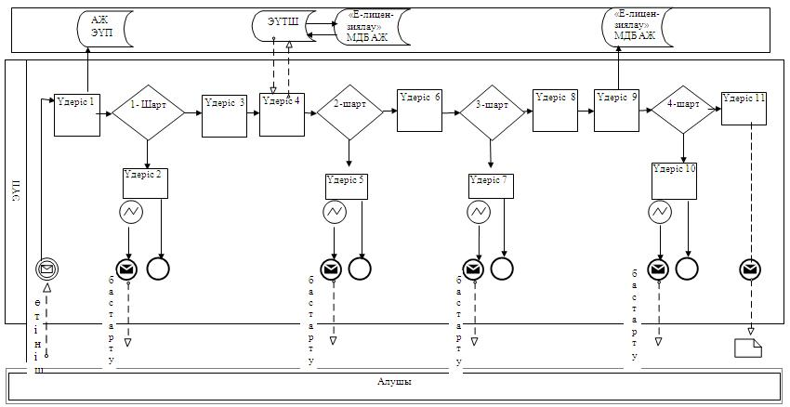
Қызмет көрсету арқылы электрондық
мемлекеттік қызметті көрсету кезіндегі
функционалды өзара іс-қимылдың
№ 2 диаграммасы
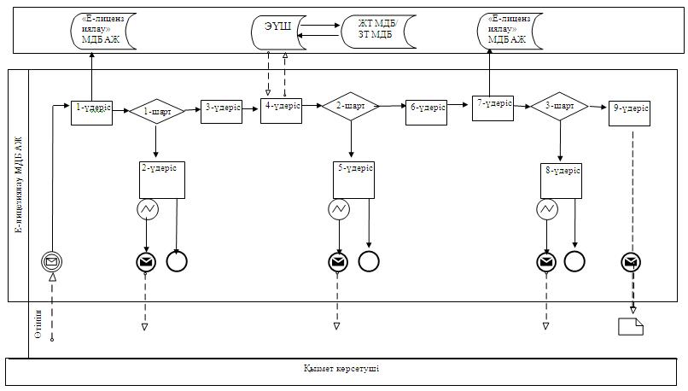
Шартты белгілер:
"Астық қолхаттарын бере отырып,
қойма қызметі бойынша қызметтер
көрсетуге лицензия беру, қайта
ресімдеу, лицензияның телнұсқасын беру"
электрондық мемлекеттік қызмет
регламентіне
3 қосымша
Электрондық мемлекеттік қызметтің:
"сапа" және "қол жетімділік" көрсеткіштерін
анықтауға арналған сауалнама нысаны
________________________________________
(қызметтің атауы)
1. Сіз электрондық мемлекеттік қызметті көрсету үдерісінің сапасына және нәтижесіне қанағаттандыңыз ба?
1) қанағаттанбадым;
2) ішінара қанағаттандым;
3) қанағаттандым.
2. Сіз электрондық мемлекеттік қызметті көрсету тәртібі туралы ақпараттың сапасына қанағаттандыңыз ба?
1) қанағаттанбадым;
2) ішінара қанағаттандым;
3) қанағаттандым.
2013 жылғы 29 наурыздағы № 41
облыс әкімдігінің қаулысымен
бекітілген
"Пестицидтерді (улы химикаттарды)
сату жөніндегі қызметті жүзеге асыруға
лицензияны беру, қайта ресімдеу,
лицензияның телнұсқасын беру"
электрондық мемлекеттік қызмет
регламенті
1. Жалпы ережелер
1. "Пестицидтерді (улы химикаттарды) сату жөніндегі қызметті жүзеге асыруға лицензияны беру, қайта ресімдеу, лицензияның телнұсқасын беру" электрондық мемлекеттік қызметі (бұдан әрі – электрондық мемлекеттік қызмет) "Батыс Қазақстан облысының ауыл шаруашылығы басқармасы" мемлекеттік мекемесімен (бұдан әрі – қызмет беруші), сондай-ақ www.e.gov.kz мекен-жайы бойынша "электрондық үкімет" веб-порталы және www.elicense.kz мекен-жайы бойынша "Е-лицензиялау" веб-порталы (бұдан әрі – ЭҮП) арқылы көрсетіледі.
2. Электрондық мемлекеттік қызмет Қазақстан Республикасы Үкіметінің 2012 жылғы 31 тамыздағы № 1108 қаулысымен бекітілген "Пестицидтерді (улы химикаттарды) сату жөніндегі қызметті жүзеге асыруға лицензияны беру, қайта ресімдеу, лицензияның телнұсқасын беру" мемлекеттік қызмет стандартының (бұдан әрі – Стандарт) негізінде көрсетіледі.
3. Электрондық мемлекеттік қызметті автоматтандыру дәрежесі: ішінара автоматтандырылған.
4. Электрондық мемлекеттік қызметті көрсету түрі: транзакциялық.
5. Осы регламентте пайдаланылатын ұғымдар мен қысқартулар:
1) АЖО – автоматтандырылған жұмыс орны;
2) ақпараттық жүйе – аппараттық-бағдарламалық кешенді қолдана отырып, ақпаратты сақтауға, өңдеуге, іздестіруге, таратуға, беруге және ұсынуға арналған жүйе (бұдан әрі – АЖ);
3) алушы – оған қажетті электрондық ақпараттық ресурстарды алу үшін ақпараттық жүйеге жүгінетін және оларды пайдаланатын субъект;
4) бизнес сәйкестендіру нөмірі – заңды тұлға (филиал және өкілдікке) және бірлескен кәсіпкерлік түрінде қызметін жүзеге асыратын дара кәсіпкер үшін қалыптастырылатын бірегей нөмір (бұдан әрі – БСН);
5) бірыңғай нотариаттық ақпараттық жүйе – бұл нотариаттық қызметті автоматтандыруға және әділет органдары мен нотариаттық палаталардың өзара іс-қимылына арналған аппараттық-бағдарламалық кешен (бұдан әрі – БНАЖ).
6) "Е-лицензиялау" веб-порталы – берілген, қайта ресімделген, уақытша тоқтатылған, қайта жаңартылған және қолданылуы тоқтатылған лицензиялар, сондай-ақ лицензияланатын қызмет түрін (шағын түрін) жүзеге асыратын лицензиаттың филиалдары, өкілдіктері (нысандары, пункттері, учаскелері) туралы мәліметтері бар, лицензиар беретін лицензиялардың сәйкестендіру нөмірін орталықтандырып қалыптастыратын ақпараттық жүйе (бұдан әрі – "Е-лицензиялау" МДҚ АЖ);
7) жеке сәйкестендіру нөмірі – жеке тұлға, оның ішінде өзіндік кәсіпкерлік түрінде қызметін жүзеге асыратын дара кәсіпкер үшін қалыптастырылатын бірегей нөмір (бұдан әрі – ЖСН);
8) "Жеке тұлғалар" мемлекеттік деректер қоры – Қазақстан Республикасында жеке тұлғаларды бірыңғай сәйкестендіруді енгізу және олар туралы өзекті және нақты мәліметтерді мемлекеттік басқару органдарына және басқа да субъектілерге олардың өкілеттіктері шеңберінде және Қазақстан Республикасының заңнамасына сәйкес ұсыну мақсатында ақпаратты автоматтандырып жинауға, сақтауға және өңдеуге, Ұлттық жеке сәйкестендіру нөмірлері тізілімін құруға арналған ақпараттық жүйе (бұдан әрі – ЖТ МДҚ);
9) "Заңды тұлғалар" мемлекеттік деректер қоры – Қазақстан Республикасында заңды тұлғаларды бірыңғай сәйкестендіруді енгізу және олар туралы өзекті және нақты мәліметтерді мемлекеттік басқару органдарына және басқа да субъектілерге олардың өкілеттіктері шеңберінде және Қазақстан Республикасының заңнамасына сәйкес ұсыну мақсатында ақпаратты автоматтандырып жинауға, сақтауға және өңдеуге, Ұлттық бизнес сәйкестендіру нөмірлері тізілімін құруға арналған автоматтандырылған жүйе (бұдан әрі – ЗТ МДҚ);
10) құрылымдық-функционалдық бірліктер (бұдан әрі – ҚФБ) – қызмет көрсету үдерісіне қатысатын мемлекеттік органдардың құрылымдық бөлімдерінің, мекемелердің немесе басқа ұйымдардың тізбесі және ақпараттық жүйелер;
11) транзакциялық қызмет – электрондық цифрлық қолтаңбаны қолдана отырып, өзара ақпарат алмасуды талап ететін, алушыларға электрондық ақпараттық ресурстарды ұсыну жөнінде қызмет көрсету;
12) электрондық құжат – өзіндегі ақпарат электрондық-цифрлық нысанда ұсынылған және электрондық цифрлық қолтаңба арқылы куәландырылған құжат;
13) электрондық лицензия – қағаз жеткізгіштегі лицензияға тең, ақпараттық технологиялар пайдаланыла отырып ресімделетін және берілетін электрондық құжат нысанындағы лицензия;
14) электрондық мемлекеттік қызметтер көрсету – ақпараттық технологияларды қолдана отырып, электрондық нысанда мемлекеттік қызметтер көрсету;
15) "электрондық үкімет" веб-порталы – нормативтік құқықтық базаны қоса алғанда, барлық шоғырландырылған үкіметтік ақпаратқа және электрондық мемлекеттік қызметтер көрсетуге қол жеткізудің бірыңғай терезесі болатын ақпараттық жүйе;
16) "электрондық үкіметтің" төлем шлюзі – жеке және заңды тұлғалардың төлемдерін жүзеге асыру кезінде екінші деңгейдегі банктердің, банк операцияларының жекелеген түрлерін жүзеге асыратын ұйымдардың және "электрондық үкіметтің" ақпараттық жүйелері арасындағы өзара іс-қимылды қамтамасыз етуге арналған автоматтандырылған ақпараттық жүйе (бұдан әрі – ЭҮТШ);
17) "электрондық үкіметтің" шлюзі – электрондық қызметтер көрсетуді іске асыру шеңберінде "электрондық үкіметтің" ақпараттық жүйелерін интеграциялауға арналған ақпараттық жүйе (бұдан әрі – ЭҮШ);
18) электрондық цифрлық қолтаңба - электрондық цифрлық қолтаңба құралдарымен жасалған және электрондық құжаттың дұрыстығын, оның тиесілігін және мазмұнының өзгермейтіндігін растайтын электрондық цифрлық нышандар терімі (бұдан әрі – ЭЦҚ);
2. Қызмет берушінің электрондық
мемлекеттік қызметті көрсету
бойынша қызметінің тәртібі
6. Қызмет берушінің ЭҮП арқылы әрбір қадамдық әрекеттері мен шешімдері (электрондық мемлекеттік қызметті көрсету барысындағы функционалдық өзара әрекеттесудің № 1 диаграммасы) осы Регламентің 2 қосымшасында келтірілген:
1) алушы өз компьютеріндегі интернет-браузерде сақталған ЭЦҚ тіркеу куәлігінің көмегімен ЭҮП-ге тіркеуді жүзеге асырады (ЭҮП-ге тіркелмеген алушылар үшін жүзеге асырылады);
2) 1-үдеріс – ЭЦҚ-ге тіркеу куәлігі бар алушының компьютерінің интернет-браузеріне бекіту, мемлекеттік қызметті тұтыну үшін ЭҮП-ге алушының кілт сөзін енгізу үдерісі (авторизациялау үдерісі);
3) 1-шарт – тіркелген алушы туралы деректердің нақтылығын логин (ЖСН/БСН) арқылы ЭҮП-де тексеру;
4) 2-үдеріс – алушының деректеріндегі қателерге байланысты авторизация кезінде туындаған сәйкессіздіктер туралы ЭҮП-мен хабарламаны жасақтау;
5) 3-үдеріс – алушының осы Регламентте көрсетілген қызметті таңдауы, қызметті көрсетуге арналған сұраныс нысанын экранға шығару және оның құрылымы мен форматтық талаптарын ескере отырып, алушының нысанды толтыруы (деректерді енгізуі), сұраныс нысанына қажетті құжаттарды элекрондық түрде бекітуі.
6) 4-үдеріс – ЭҮТШ-де қызметке ақы төлеу, бұдан кейін төлем туралы ақпарат "Е-лицензиялау" МДҚ АЖ-ға келіп түседі;
7) 2-шарт - "Е-лицензиялау" МДҚ АЖ-да қызметті көрсету үшін төлем дәйегін тексеру;
8) 5-үдеріс – "Е-лицензиялау" МДҚ АЖ-да қызмет көрсету үшін төлемнің болмауына байланысты сұрау салынған қызметтегі сәйкессіздіктер туралы хабарламаны қалыптастыру;
9) 6-үдеріс – алушының сұранысын куәландыруы (қол қоюы) үшін ЭЦҚ тіркеу куәлігін таңдауы;
10) 3-шарт – ЭҮП-те ЭЦҚ тіркеу куәлігінің әрекет ету мерзімін және тізімде қайтарып алынған (күші жойылған) тіркеу куәліктерінің болмауын, сондай-ақ сауалда көрсетілген ЖСН/БСН және ЭЦҚ тіркеу куәлігінде көрсетілген ЖСН/БСН арасында сәйкестендіру деректерінің сәйкестігін тексеру;
11) 7-үдеріс – алушының ЭЦҚ шынайылығының расталмауына байланысты сұрау салынған қызметті көрсетуден бас тарту туралы хабарламаны қалыптастыру;
12) 8-үдеріс – алушының қызметті көрсетуге сұраныстың толтырылған нысанын (енгізілген деректерін) ЭЦҚ арқылы куәландыруы (қол қоюы);
13) 9-үдеріс – "Е-лицензиялау" МДҚ АЖ-дағы электрондық құжатты (алушының сұранысын) тіркеу және "Е-лицензиялау" МДҚ АЖ-дағы сұранысын өңдеу;
14) 4-шарт – алушының біліктілік талаптарына және лицензия беру негіздеріне сәйкестігін қызмет берушінің тексеруі;
15) 10-үдеріс – "Е-лицензиялау" МДҚ АЖ-дағы алушының деректерінде қателіктерге байланысты сұрау салынған қызметтегі сәйкессіздіктері туралы хабарламаны қалыптастыру;
16) 11-үдеріс – алушының ЭҮП-мен қалыптастырылған қызмет нәтижесін (электрондық лицензия) алуы. Электрондық құжат қызмет берушінің уәкілетті тұлғасының ЭЦҚ-ны пайдалана отырып қалыптастырылады.
7. Қызмет беруші арқылы әрбір қадамдық әрекетер және шешімдер (электрондық мемлекеттік қызметті көрсету кезіндегі функционалдық өзара әрекеттесудің № 2 диаграммасы) осы Регламенттің 2 қосымшасында келтірілген:
1) 1-үдеріс – қызмет беруші қызметкерінің мемлекеттік қызметті көрсету үшін "Е-лицензиялау" МДҚ АЖ-не логин мен кілт сөзі енгізуі;
2) 1-шарт – қызмет берушінің тіркелген қызметкері туралы деректердің шынайылылығын "Е-лицензиялау" МДҚ АЖ-де логин мен кілт сөзін арқылы тексеру;
3) 2-үдеріс – қызмет беруші қызметкерінің деректерінде қателіктерге байланысты авторизация кезінде туындаған сәйкессіздіктер хабарламаны "Е-лицензиялау" МДҚ АЖ-де қалыптастыру;
4) 3-үдеріс – қызмет беруші қызметкерінің осы Регламентте көрсетілген қызметті таңдауы, қызметті көрсету үшін сұрау салу нысанын экранға шығару және қызмет беруші қызметкерінің алушы деректерін енгізуі;
5) 4-үдеріс – ЭҮШ арқылы ЖТ МДҚ/ЗТ МДҚ-ға алушы деректері туралы сұраныс жіберу;
6) 2-шарт – ЖТ МДҚ/ЗТ МДҚ-да алушы деректерінің болуын тексеру;
7) 5-үдеріс – ЖТ МДҚ/ЗТ МДҚ-да алушы деректерінің болмауына байланысты деректерді алу мүмкін болмауы туралы хабарламаны қалыптастыру;
8) 6-үдеріс – қағаз тасығыштағы құжаттардың болуы туралы бөлігінде сұрау салу нысанын толтыруы және қызмет беруші қызметкерінің алушы ұсынған қажетті құжаттарды сканерлеуі және оларды сұраныс нысанына қоса бекітуі;
9) 7-үдеріс – сұранысты "Е-лицензиялау" МДҚ АЖ-де тіркеу және "Е-лицензиялау" МДҚ АЖ-де қызметті өңдеу;
10) 3-шарт – алушының біліктілік талаптарына және лицензия беру негіздеріне сәйкестігін қызмет берушінің тексеруі;
11) 8-үдеріс – "Е-лицензиялау" МДҚ АЖ-дағы алушының деректеріндегі қателіктерге байланысты сұрау салынған қызметтегі сәйкессіздіктер туралы хабарламаны қалыптастыру;
12) 9-үдеріс – алушының ЭҮП-мен қалыптастырылған қызмет нәтижесін (электрондық лицензия) алуы. Электрондық құжат қызмет берушінің уәкілетті тұлғасының ЭЦҚ-ны пайдалана отырып қалыптастырылады.
8. Қызметке сұрау салуды және жауапты толтыру нысандары www.elicense.kz "Е-лицензиялау" веб-порталында келтірілген.
9. Алушының электрондық мемлекеттік қызмет бойынша сұрау салуының орындалу мәртебесін тексеру тәсілі: "электрондық үкімет" порталындағы "Қызмет алудың тарихы" бөлімінде, сондай-ақ "Батыс Қазақстан облысының ауыл шаруашылығы басқармасы" мемлекеттік мекемесіне жүгіну.
10. Электрондық мемлекеттік қызметті көрсету бойынша қажетті ақпаратты және кеңесті саll-орталықтың 1414 телефоны бойынша алуға болады.
3. Электрондық мемлекеттік қызметті
көрсету үдерісінде өзара
әрекеттесу тәртібінің сипаты
11. Қызметті көрсету үдерісіне қатысатын ҚФБ:
1) ЭҮП;
2) ЭҮШ;
3) ЭҮТШ;
4) "Е-лицензиялау" МДҚ АЖ;
5) ЖТ МДҚ/ЗТ МДҚ;
6) алушы;
7) қызмет беруші.
12. ҚФБ әрекеттер кезектілігінің мәтінді кестелі сипаты ЭҮП арқылы (1 кесте) және қызмет беруші арқылы (2 кесте) әрбір әрекетті орындау мерзімін көрсете отырып, осы Регламенттің 1 қосымшасында келтірілген.
13. Әрекеттердің олардың сипатына сәйкес қисынды кезектілігі арасындағы өзара байланысты (электрондық мемлекеттік қызметті көрсету үдерісінде) көрсететін диаграмма осы Регламентке 2 қосымшада келтірілген.
14. Алушыларға қызмет көрсету нәтижелері осы Регламентке
3 қосымшаға сәйкес сапа және қол жетімді көрсеткіштерімен өлшенеді.
15. Алушыларға қызмет көрсету үдерісіне қойылатын талаптар:
1) құпиялылық (ақпаратты рұқсатсыз алудан қорғау);
2) тұтастық (ақпаратты рұқсатсыз өзгертуден қорғау);
3) қол жетімділік (ақпарат пен ресурстар рұқсатсыз ұстап қалудан қорғау).
16. Қызмет көрсетудің техникалық шарты:
1) Интернетке шығу;
2) электрондық лицензия берілетін тұлғада ЖСН/БСН болуы;
3) ЭҮП-мен авторизациялау;
4) алушының ЭЦҚ болуы;
5) екінші деңгейдегі банкте банктік карточкасының немесе ағымдағы шотының болуы.
"Пестицидтерді (улы химикаттарды) сату
жөніндегі қызметті жүзеге асыруға
лицензияны беру, қайта ресімдеу,
лицензияның телнұсқасын беру"
электрондық мемлекеттік қызмет
регламентіне
1 қосымша
1-кесте. ЭҮП арқылы ҚФБ әрекеттерінің
кезектілігінің сипаты
Әрекет (жұмыс барысы, ағымы)  № | 1 | 2 | 3
ҚФБ атауы | Алушы | ЭҮП | Алушы
Әрекет (үдеріс, рәсімдер, операция) атауы және олардың сипаты | ЭЦҚ тіркеу куәлігін алушының компьютерінің интернет-  браузеріне енгізу | Алушының деректеріндегі қателіктерге байланысты сәйкессіздіктер туралы хабарламаны қалыптастырады | Қызметті таңдайды, қажетті құжаттарды элекрондық түрдегі құжаттарды енгізу арқылы сұраныс деректерін қалыптастырады
Аяқтау нысаны (деректер, құжат, ұйымдастырушылық-өкімдік шешім) | Сұрау салудың сәтті қалыптасқаны туралы хабарландырудың көрінуі | Сұрау салынған электрондық мемлекеттік қызметтегі сәйкессіздіктер туралы хабарламаны қалыптастыру | Сұрау салудың сәтті қалыптасқаны туралы хабарландырудың көрінуі
Орындалу мерзімдері | 10–15 секунд | 20 секунд | 1,5 минут
Келесі әрекет нөмірі | 2–егер алушы деректерінде қателіктер болса; 3–егер авторизациялауды сәтті өтсе | – | -
кестенің жалғасы
4 | 5 | 6 | 7
ЭҮТШ | ЭҮП | Алушы | ЭҮП
Қызметке ақы төлеу | Төлемнің болмауына байланысты бас тарту туралы хабарлама қалыптастырады | Сұранысты куәландыру (қол қою) үшін ЭЦҚ таңдау | Алушының ЭЦҚ шынайылығының расталмауына байланысты бас тарту туралы хабарламаны қалыптастырады
Әрекеттің сәтті аяқталуы туралы хабарландырудың көрінуі | Сұрау салынған электрондық мемлекеттік қызметтен бас тарту туралы хабарламаны қалыптастыру | Сұрау салуды бағыттау | Сұрау салынған электрондық мемлекеттік қызметтен бас тарту туралы хабарламаны қалыптастыру
1,5 минут | 10–15 секунд | 10–15 секунд | 10–15 секунд
5–егер төлемесе;  6–егер төлесе | – | 7–егер ЭЦҚ-да қате болса; 8–егер ЭЦҚ қатесіз болса | –
кестенің жалғасы
8 | 9 | 10 | 11
Алушы | ЭҮП | ЭҮП | ЭҮП
Сұрау салуды ЭЦҚ арқылы куәландыру (қол қою) | "Е-лицензиялау" МДҚ АЖ-дағы электрондық құжатты (алушының сұрау салуын) тіркеу және "Е-лицензиялау" МДҚ АЖ-дағы сұрау салуды өңдеу | "Е-лицензиялау" МДҚ АЖ-дағы алушының деректеріндегі сәйкессіздіктерге байланысты бас тарту туралы хабарламаны қалыптастыру | Электрондық құжат (электрондық лицензия)
Сұрау салуды бағыттау | Өтінішке нөмір бере отырып, сұрау салуды тіркеу | Сұрау салынған электрондық мемлекеттік қызметтен бас тарту туралы хабарламаны қалыптастыру | Электрондық лицензия
1,5 минут | 15 жұмыс күні | – | –
– | 10–алушының біліктілік талаптарына және лицензия беру негіздеріне сәйкестігін қызмет берушінің тексеруі | – | –
2-кесте. Қызмет беруші арқылы ҚФБ
әрекеттерінің кезектілігінің сипаты
Әрекет (жұмыс барысы, ағымы) № | 1 | 2 | 3
ҚФБ атауы | Қызмет беруші | "Е-лицензиялау" МДҚ АЖ | Қызмет беруші
Әрекет (үдеріс, рәсім, операция) атауы және олардың сипаты | "Е-лицензиялау" МДҚ АЖ-да авторизациялаудан өтеді | Деректерде қателіктердің болуына байланысты бас тарту туралы хабарламаны қалыптастырады | Қызмет беруші қызметкерінің қызметті таңдауы
Аяқтау нысаны (деректер, құжат, ұйымдастырушылық-  өкімдік шешім) | Сұрау салудың сәтті қалыптасқаны туралы хабарландырудың көрінуі | Сұрау салынған электрондық мемлекеттік қызметтен бас тарту туралы хабарламаны қалыптастыру | Сұрау салудың сәтті қалыптасқаны туралы хабарландыру-дың көрінуі
Орындалу мерзімдері | 10–15 секунд | 10 секунд | 1,5 минут
Келесі әрекет нөмірі | 1–қызмет беруші қызметкерінің логині мен паролі деректерінің шынайылылығын "Е-лицензиялау" МДҚ АЖ-де тексеру | – | -
кестенің жалғасы
4 | 5 | 6
ЖТ МДҚ/ЗТ МДҚ | "Е-лицензиялау" МДҚ АЖ | Қызмет беруші
Сұрау салуды ЖТ МДҚ/ЗТ МДҚ алушы-ның деректерін тексеруге жолдау | Деректерде қателіктер болуына байланысты бас тарту туралы хабарламаны қалыптастыру | Құжаттарды енгізу арқылы сұраныс нысанын толтыру
Сұрау салуды бағыттау | Сұрау салынған электрондық мемлекеттік қызметтен бас тарту туралы хабарламаны қалыптастыру | Сұрау салудың сәтті қалыптасқаны туралы хабарландырудың көрінуі
1,5 минут | 1,5 минут | 10–15 секунд
5–егер алушы деректерінде қателіктер болса; 6–егер авторизациялау сәтті өтсе | – | –
кестенің жағасы
7 | 8 | 9
"Е-лицензиялау" МДҚ АЖ | "Е-лицензиялау" МДҚ АЖ | "Е-лицензиялау" МДҚ АЖ
Электрондық құжатты "Е-лицензиялау" МДҚ АЖ-де тіркеу және "Е-лицензиялау" МДҚ АЖ-де қызметті өңдеу | "Е-лицензиялау" МДҚ АЖ-дағы алушының деректерінде қателіктердің болуына байланысты сұрау салынған электрондық мемлекеттік қызметті көрсетуден бас тарту туралы хабарламаны қалыптастыру | Электрондық құжат (электрондық лицензия)
Өтінішке нөмір бере отырып, сұрау салуды тіркеу | Сұрау салынған электрондық мемлекеттік қызметтен бас тарту туралы хабарламаны қалыптастыру | Электрондық лицензия
15 жұмыс күні | – | –
8–егер "Е-лицензиялау" МДҚ АЖ-де сұрау салу бойынша деректер болмаса;  9–егер сұрау салу бойынша деректер табылса | – | –
"Пестицидтерді (улы химикаттарды) сату
жөніндегі қызметті жүзеге асыруға
лицензияны беру, қайта ресімдеу,
лицензияның телнұсқасын беру"
электрондық мемлекеттік қызмет
регламентіне
2 қосымша
ЭҮП арқылы электрондық мемлекеттік
қызметті көрсету кезіндегі
функционалды өзара іс-қимылдың
№ 1 диаграммасы
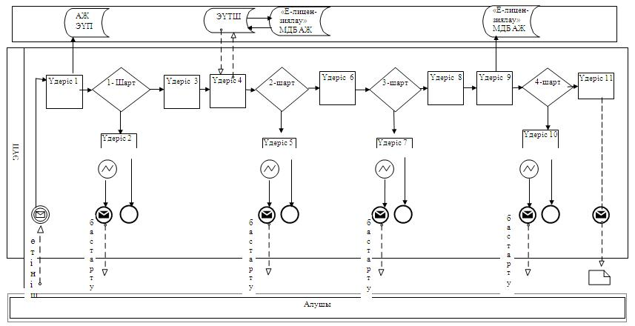
Қызмет көрсету арқылы электрондық
мемлекеттік қызметті көрсету кезіндегі
функционалды өзара іс-қимылдың
№ 2 диаграммасы
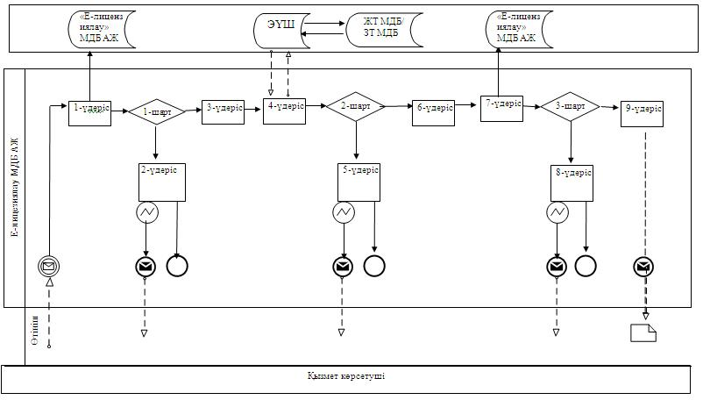
Шартты белгілер:
"Пестицидтерді (улы химикаттарды) сату
жөніндегі қызметті жүзеге асыруға
лицензияны беру, қайта ресімдеу,
лицензияның телнұсқасын беру"
электрондық мемлекеттік қызмет
регламентіне
3 қосымша
Электрондық мемлекеттік қызметтің:
"сапа" және "қол жетімділік" көрсеткіштерін
анықтауға арналған сауалнама нысаны
________________________________________
(қызметтің атауы)
1. Сіз электрондық мемлекеттік қызметті көрсету үдерісінің сапасына және нәтижесіне қанағаттандыңыз ба?
1) қанағаттанбадым;
2) ішінара қанағаттандым;
3) қанағаттандым.
2. Сіз электрондық мемлекеттік қызметті көрсету тәртібі туралы ақпараттың сапасына қанағаттандыңыз ба?
1) қанағаттанбадым;
2) ішінара қанағаттандым;
3) қанағаттандым.
2013 жылғы 29 наурыздағы № 41
облыс әкімдігінің қаулысымен
бекітілген
"Пестицидтерді (улы химикаттарды)
өндіру (формуляциялау) қызметін жүзеге
асыруға лицензияны беру, қайта ресімдеу,
лицензияның телнұсқасын беру"
электрондық мемлекеттік қызмет
регламенті
1. Жалпы ережелер
1. "Пестицидтерді (улы химикаттарды) өндіру (формуляциялау) қызметін жүзеге асыруға лицензияны беру, қайта ресімдеу, лицензияның телнұсқасын беру" электрондық мемлекеттік қызметі (бұдан әрі – электрондық мемлекеттік қызмет) "Батыс Қазақстан облысының ауыл шаруашылығы басқармасы" мемлекеттік мекемесімен (бұдан әрі – қызмет беруші), сондай-ақ www.e.gov.kz мекен-жайы бойынша "электрондық үкімет" веб-порталы және www.elicense.kz мекен-жайы бойынша "Е-лицензиялау" веб-порталы (бұдан әрі – ЭҮП) арқылы көрсетіледі.
2. Электрондық мемлекеттік қызмет Қазақстан Республикасы Үкіметінің 2012 жылғы 31 тамыздағы № 1108 қаулысымен бекітілген "Пестицидтерді (улы химикаттарды) өндіру (формуляциялау) қызметін жүзеге асыруға лицензияны беру, қайта ресімдеу, лицензияның телнұсқасын беру" мемлекеттік қызмет стандартының (бұдан әрі – Стандарт) негізінде көрсетіледі.
3. Электрондық мемлекеттік қызметті автоматтандыру дәрежесі: ішінара автоматтандырылған.
4. Электрондық мемлекеттік қызметті көрсету түрі: транзакциялық.
5. Осы регламентте пайдаланылатын ұғымдар мен қысқартулар:
1) АЖО – автоматтандырылған жұмыс орны;
2) ақпараттық жүйе – аппараттық-бағдарламалық кешенді қолдана отырып, ақпаратты сақтауға, өңдеуге, іздестіруге, таратуға, беруге және ұсынуға арналған жүйе (бұдан әрі – АЖ);
3) алушы – оған қажетті электрондық ақпараттық ресурстарды алу үшін ақпараттық жүйеге жүгінетін және оларды пайдаланатын субъект;
4) бизнес сәйкестендіру нөмірі – заңды тұлға (филиал және өкілдікке) және бірлескен кәсіпкерлік түрінде қызметін жүзеге асыратын дара кәсіпкер үшін қалыптастырылатын бірегей нөмір (бұдан әрі – БСН);
5) бірыңғай нотариаттық ақпараттық жүйе – бұл нотариаттық қызметті автоматтандыруға және әділет органдары мен нотариаттық палаталардың өзара іс-қимылына арналған аппараттық-бағдарламалық кешен (бұдан әрі – БНАЖ).
6) "Е-лицензиялау" веб-порталы – берілген, қайта ресімделген, уақытша тоқтатылған, қайта жаңартылған және қолданылуы тоқтатылған лицензиялар, сондай-ақ лицензияланатын қызмет түрін (шағын түрін) жүзеге асыратын лицензиаттың филиалдары, өкілдіктері (нысандары, пункттері, учаскелері) туралы мәліметтері бар, лицензиар беретін лицензиялардың сәйкестендіру нөмірін орталықтандырып қалыптастыратын ақпараттық жүйе (бұдан әрі – "Е-лицензиялау" МДҚ АЖ);
7) жеке сәйкестендіру нөмірі – жеке тұлға, оның ішінде өзіндік кәсіпкерлік түрінде қызметін жүзеге асыратын дара кәсіпкер үшін қалыптастырылатын бірегей нөмір (бұдан әрі – ЖСН);
8) "Жеке тұлғалар" мемлекеттік деректер қоры – Қазақстан Республикасында жеке тұлғаларды бірыңғай сәйкестендіруді енгізу және олар туралы өзекті және нақты мәліметтерді мемлекеттік басқару органдарына және басқа да субъектілерге олардың өкілеттіктері шеңберінде және Қазақстан Республикасының заңнамасына сәйкес ұсыну мақсатында ақпаратты автоматтандырып жинауға, сақтауға және өңдеуге, Ұлттық жеке сәйкестендіру нөмірлері тізілімін құруға арналған ақпараттық жүйе (бұдан әрі – ЖТ МДҚ);
9) "Заңды тұлғалар" мемлекеттік деректер қоры – Қазақстан Республикасында заңды тұлғаларды бірыңғай сәйкестендіруді енгізу және олар туралы өзекті және нақты мәліметтерді мемлекеттік басқару органдарына және басқа да субъектілерге олардың өкілеттіктері шеңберінде және Қазақстан Республикасының заңнамасына сәйкес ұсыну мақсатында ақпаратты автоматтандырып жинауға, сақтауға және өңдеуге, Ұлттық бизнес сәйкестендіру нөмірлері тізілімін құруға арналған автоматтандырылған жүйе (бұдан әрі – ЗТ МДҚ);
10) құрылымдық-функционалдық бірліктер
(бұдан әрі – ҚФБ) – қызмет көрсету үдерісіне қатысатын мемлекеттік органдардың құрылымдық бөлімдерінің, мекемелердің немесе басқа ұйымдардың тізбесі және ақпараттық жүйелер;
11) транзакциялық қызмет – электрондық цифрлық қолтаңбаны қолдана отырып, өзара ақпарат алмасуды талап ететін, алушыларға электрондық ақпараттық ресурстарды ұсыну жөнінде қызмет көрсету;
12) электрондық құжат – өзіндегі ақпарат электрондық-цифрлық нысанда ұсынылған және электрондық цифрлық қолтаңба арқылы куәландырылған құжат;
13) электрондық лицензия – қағаз жеткізгіштегі лицензияға тең, ақпараттық технологиялар пайдаланыла отырып ресімделетін және берілетін электрондық құжат нысанындағы лицензия;
14) электрондық мемлекеттік қызметтер көрсету – ақпараттық технологияларды қолдана отырып, электрондық нысанда мемлекеттік қызметтер көрсету;
15) "электрондық үкімет" веб-порталы – нормативтік құқықтық базаны қоса алғанда, барлық шоғырландырылған үкіметтік ақпаратқа және электрондық мемлекеттік қызметтер көрсетуге қол жеткізудің бірыңғай терезесі болатын ақпараттық жүйе;
16) "электрондық үкіметтің" төлем шлюзі – жеке және заңды тұлғалардың төлемдерін жүзеге асыру кезінде екінші деңгейдегі банктердің, банк операцияларының жекелеген түрлерін жүзеге асыратын ұйымдардың және "электрондық үкіметтің" ақпараттық жүйелері арасындағы өзара іс-қимылды қамтамасыз етуге арналған автоматтандырылған ақпараттық жүйе (бұдан әрі – ЭҮТШ);
17) "электрондық үкіметтің" шлюзі – электрондық қызметтер көрсетуді іске асыру шеңберінде "электрондық үкіметтің" ақпараттық жүйелерін интеграциялауға арналған ақпараттық жүйе (бұдан әрі – ЭҮШ);
18) электрондық цифрлық қолтаңба - электрондық цифрлық қолтаңба құралдарымен жасалған және электрондық құжаттың дұрыстығын, оның тиесілігін және мазмұнының өзгермейтіндігін растайтын электрондық цифрлық нышандар терімі (бұдан әрі – ЭЦҚ);
2. Қызмет берушінің электрондық
мемлекеттік қызметті көрсету
бойынша қызметінің тәртібі
6. Қызмет берушінің ЭҮП арқылы әрбір қадамдық әрекеттері мен шешімдері (электрондық мемлекеттік қызметті көрсету барысындағы функционалдық өзара әрекеттесудің № 1 диаграммасы) осы Регламентің 2 қосымшасында келтірілген:
1) алушы өз компьютеріндегі интернет-браузерде сақталған ЭЦҚ тіркеу куәлігінің көмегімен ЭҮП-ге тіркеуді жүзеге асырады (ЭҮП-ге тіркелмеген алушылар үшін жүзеге асырылады);
2) 1-үдеріс – ЭЦҚ-ге тіркеу куәлігі бар алушының компьютерінің интернет-браузеріне бекіту, мемлекеттік қызметті тұтыну үшін ЭҮП-ге алушының кілт сөзін енгізу үдерісі (авторизациялау үдерісі);
3) 1-шарт – тіркелген алушы туралы деректердің нақтылығын логин (ЖСН/БСН) арқылы ЭҮП-де тексеру;
4) 2-үдеріс – алушының деректеріндегі қателерге байланысты авторизация кезінде туындаған сәйкессіздіктер туралы ЭҮП-мен хабарламаны жасақтау;
5) 3-үдеріс – алушының осы Регламентте көрсетілген қызметті таңдауы, қызметті көрсетуге арналған сұраныс нысанын экранға шығару және оның құрылымы мен форматтық талаптарын ескере отырып, алушының нысанды толтыруы (деректерді енгізуі), сұраныс нысанына қажетті құжаттарды элекрондық түрде бекітуі.
6) 4-үдеріс – ЭҮТШ-де қызметке ақы төлеу, бұдан кейін төлем туралы ақпарат "Е-лицензиялау" МДҚ АЖ-ға келіп түседі;
7) 2-шарт - "Е-лицензиялау" МДҚ АЖ-да қызметті көрсету үшін төлем дәйегін тексеру;
8) 5-үдеріс – "Е-лицензиялау" МДҚ АЖ-да қызмет көрсету үшін төлемнің болмауына байланысты сұрау салынған қызметтегі сәйкессіздіктер туралы хабарламаны қалыптастыру;
9) 6-үдеріс – алушының сұранысын куәландыруы (қол қоюы) үшін ЭЦҚ тіркеу куәлігін таңдауы;
10) 3-шарт – ЭҮП-те ЭЦҚ тіркеу куәлігінің әрекет ету мерзімін және тізімде қайтарып алынған (күші жойылған) тіркеу куәліктерінің болмауын, сондай-ақ сауалда көрсетілген ЖСН/БСН және ЭЦҚ тіркеу куәлігінде көрсетілген ЖСН/БСН арасында сәйкестендіру деректерінің сәйкестігін тексеру;
11) 7-үдеріс – алушының ЭЦҚ шынайылығының расталмауына байланысты сұрау салынған қызметті көрсетуден бас тарту туралы хабарламаны қалыптастыру;
12) 8-үдеріс – алушының қызметті көрсетуге сұраныстың толтырылған нысанын (енгізілген деректерін) ЭЦҚ арқылы куәландыруы (қол қоюы);
13) 9-үдеріс – "Е-лицензиялау" МДҚ АЖ-дағы электрондық құжатты (алушының сұранысын) тіркеу және "Е-лицензиялау" МДҚ АЖ-дағы сұранысын өңдеу;
14) 4-шарт – алушының біліктілік талаптарына және лицензия беру негіздеріне сәйкестігін қызмет берушінің тексеруі;
15) 10-үдеріс – "Е-лицензиялау" МДҚ АЖ-дағы алушының деректерінде қателіктерге байланысты сұрау салынған қызметтегі сәйкессіздіктері туралы хабарламаны қалыптастыру;
16) 11-үдеріс – алушының ЭҮП-мен қалыптастырылған қызмет нәтижесін (электрондық лицензия) алуы. Электрондық құжат қызмет берушінің уәкілетті тұлғасының ЭЦҚ-ны пайдалана отырып қалыптастырылады.
7. Қызмет беруші арқылы әрбір қадамдық әрекетер және шешімдер (электрондық мемлекеттік қызметті көрсету кезіндегі функционалдық өзара әрекеттесудің № 2 диаграммасы) осы Регламенттің 2 қосымшасында келтірілген:
1) 1-үдеріс – қызмет беруші қызметкерінің мемлекеттік қызметті көрсету үшін "Е-лицензиялау" МДҚ АЖ-не логин мен кілт сөзі енгізуі;
2) 1-шарт – қызмет берушінің тіркелген қызметкері туралы деректердің шынайылылығын "Е-лицензиялау" МДҚ АЖ-де логин мен кілт сөзін арқылы тексеру;
3) 2-үдеріс – қызмет беруші қызметкерінің деректерінде қателіктерге байланысты авторизация кезінде туындаған сәйкессіздіктер хабарламаны "Е-лицензиялау" МДҚ АЖ-де қалыптастыру;
4) 3-үдеріс – қызмет беруші қызметкерінің осы Регламентте көрсетілген қызметті таңдауы, қызметті көрсету үшін сұрау салу нысанын экранға шығару және қызмет беруші қызметкерінің алушы деректерін енгізуі;
5) 4-үдеріс – ЭҮШ арқылы ЖТ МДҚ/ЗТ МДҚ-ға алушы деректері туралы сұраныс жіберу;
6) 2-шарт – ЖТ МДҚ/ЗТ МДҚ-да алушы деректерінің болуын тексеру;
7) 5-үдеріс – ЖТ МДҚ/ЗТ МДҚ-да алушы деректерінің болмауына байланысты деректерді алу мүмкін болмауы туралы хабарламаны қалыптастыру;
8) 6-үдеріс – қағаз тасығыштағы құжаттардың болуы туралы бөлігінде сұрау салу нысанын толтыруы және қызмет беруші қызметкерінің алушы ұсынған қажетті құжаттарды сканерлеуі және оларды сұраныс нысанына қоса бекітуі;
9) 7-үдеріс – сұранысты "Е-лицензиялау" МДҚ АЖ-де тіркеу және "Е-лицензиялау" МДҚ АЖ-де қызметті өңдеу;
10) 3-шарт – алушының біліктілік талаптарына және лицензия беру негіздеріне сәйкестігін қызмет берушінің тексеруі;
11) 8-үдеріс – "Е-лицензиялау" МДҚ АЖ-дағы алушының деректеріндегі қателіктерге байланысты сұрау салынған қызметтегі сәйкессіздіктер туралы хабарламаны қалыптастыру;
12) 9-үдеріс – алушының ЭҮП-мен қалыптастырылған қызмет нәтижесін (электрондық лицензия) алуы. Электрондық құжат қызмет берушінің уәкілетті тұлғасының ЭЦҚ-ны пайдалана отырып қалыптастырылады.
8. Қызметке сұрау салуды және жауапты толтыру нысандары www.elicense.kz "Е-лицензиялау" веб-порталында келтірілген.
9. Алушының электрондық мемлекеттік қызмет бойынша сұрау салуының орындалу мәртебесін тексеру тәсілі: "электрондық үкімет" порталындағы "Қызмет алудың тарихы" бөлімінде, сондай-ақ "Батыс Қазақстан облысының ауыл шаруашылығы басқармасы" мемлекеттік мекемесіне жүгіну.
10. Электрондық мемлекеттік қызметті көрсету бойынша қажетті ақпаратты және кеңесті саll-орталықтың 1414 телефоны бойынша алуға болады.
3. Электрондық мемлекеттік қызметті
көрсету үдерісінде өзара
әрекеттесу тәртібінің сипаты
11. Қызметті көрсету үдерісіне қатысатын ҚФБ:
1) ЭҮП;
2) ЭҮШ;
3) ЭҮТШ;
4) "Е-лицензиялау" МДҚ АЖ;
5) ЖТ МДҚ/ЗТ МДҚ;
6) алушы;
7) қызмет беруші.
12. ҚФБ әрекеттер кезектілігінің мәтінді кестелі сипаты ЭҮП арқылы (1 кесте) және қызмет беруші арқылы (2 кесте) әрбір әрекетті орындау мерзімін көрсете отырып, осы Регламенттің 1 қосымшасында келтірілген.
13. Әрекеттердің олардың сипатына сәйкес қисынды кезектілігі арасындағы өзара байланысты (электрондық мемлекеттік қызметті көрсету үдерісінде) көрсететін диаграмма осы Регламентке 2 қосымшада келтірілген.
14. Алушыларға қызмет көрсету нәтижелері осы Регламентке
3 қосымшаға сәйкес сапа және қол жетімді көрсеткіштерімен өлшенеді.
15. Алушыларға қызмет көрсету үдерісіне қойылатын талаптар:
1) құпиялылық (ақпаратты рұқсатсыз алудан қорғау);
2) тұтастық (ақпаратты рұқсатсыз өзгертуден қорғау);
3) қол жетімділік (ақпарат пен ресурстар рұқсатсыз ұстап қалудан қорғау).
16. Қызмет көрсетудің техникалық шарты:
1) Интернетке шығу;
2) электрондық лицензия берілетін тұлғада ЖСН/БСН болуы;
3) ЭҮП-мен авторизациялау;
4) алушының ЭЦҚ болуы;
5) екінші деңгейдегі банкте банктік карточкасының немесе ағымдағы шотының болуы.
"Пестицидтерді (улы химикаттарды)
өндіру (формуляциялау) қызметін
жүзеге асыруға лицензияны беру, қайта
ресімдеу, лицензияның телнұсқасын беру"
электрондық мемлекеттік қызмет
регламентіне
1 қосымша
1-кесте. ЭҮП арқылы ҚФБ әрекеттерінің
кезектілігінің сипаты
Әрекет (жұмыс барысы, ағымы)  № | 1 | 2 | 3
ҚФБ атауы | Алушы | ЭҮП | Алушы
Әрекет (үдеріс, рәсімдер, операция) атауы және олардың сипаты | ЭЦҚ тіркеу куәлігін алушының компьютерінің интернет-  браузеріне енгізу | Алушының деректеріндегі қателіктерге байланысты сәйкессіздіктер туралы хабарламаны қалыптастырады | Қызметті таңдайды, қажетті құжаттарды элекрондық түрдегі құжаттарды енгізу арқылы сұраныс деректерін қалыптастырады
Аяқтау нысаны (деректер, құжат, ұйымдастырушылық-өкімдік шешім) | Сұрау салудың сәтті қалыптасқаны туралы хабарландырудың көрінуі | Сұрау салынған электрондық мемлекеттік қызметтегі сәйкессіздіктер туралы хабарламаны қалыптастыру | Сұрау салудың сәтті қалыптасқаны туралы хабарландырудың көрінуі
Орындалу мерзімдері | 10–15 секунд | 20 секунд | 1,5 минут
Келесі әрекет нөмірі | 2–егер алушы деректерінде қателіктер болса; 3–егер авторизациялауды сәтті өтсе | – | -
кестенің жалғасы
4 | 5 | 6 | 7
ЭҮТШ | ЭҮП | Алушы | ЭҮП
Қызметке ақы төлеу | Төлемнің болмауына байланысты бас тарту туралы хабарлама қалыптастырады | Сұранысты куәландыру (қол қою) үшін ЭЦҚ таңдау | Алушының ЭЦҚ шынайылығының расталмауына байланысты бас тарту туралы хабарламаны қалыптастырады
Әрекеттің сәтті аяқталуы туралы хабарландырудың көрінуі | Сұрау салынған электрондық мемлекеттік қызметтен бас тарту туралы хабарламаны қалыптастыру | Сұрау салуды бағыттау | Сұрау салынған электрондық мемлекеттік қызметтен бас тарту туралы хабарламаны қалыптастыру
1,5 минут | 10–15 секунд | 10–15 секунд | 10–15 секунд
5–егер төлемесе;  6–егер төлесе | – | 7–егер ЭЦҚ-да қате болса; 8–егер ЭЦҚ қатесіз болса | –
кестенің жалғасы
8 | 9 | 10 | 11
Алушы | ЭҮП | ЭҮП | ЭҮП
Сұрау салуды ЭЦҚ арқылы куәландыру (қол қою) | "Е-лицензиялау" МДҚ АЖ-дағы электрондық құжатты (алушының сұрау салуын) тіркеу және "Е-лицензиялау" МДҚ АЖ-дағы сұрау салуды өңдеу | "Е-лицензиялау" МДҚ АЖ-дағы алушының деректеріндегі сәйкессіздіктерге байланысты бас тарту туралы хабарламаны қалыптастыру | Электрондық құжат (электрондық лицензия)
Сұрау салуды бағыттау | Өтінішке нөмір бере отырып, сұрау салуды тіркеу | Сұрау салынған электрондық мемлекеттік қызметтен бас тарту туралы хабарламаны қалыптастыру | Электрондық лицензия
1,5 минут | 15 жұмыс күні | – | –
– | 10–алушының біліктілік талаптарына және лицензия беру негіздеріне сәйкестігін қызмет берушінің тексеруі | – | –
2-кесте. Қызмет беруші арқылы ҚФБ
әрекеттерінің кезектілігінің сипаты
Әрекет (жұмыс барысы, ағымы) № | 1 | 2 | 3
ҚФБ атауы | Қызмет беруші | "Е-лицензиялау" МДҚ АЖ | Қызмет беруші
Әрекет (үдеріс, рәсім, операция) атауы және олардың сипаты | "Е-лицензиялау" МДҚ АЖ-да авторизациялаудан өтеді | Деректерде қателіктердің болуына байланысты бас тарту туралы хабарламаны қалыптастырады | Қызмет беруші қызметкерінің қызметті таңдауы
Аяқтау нысаны (деректер, құжат, ұйымдастырушылық-  өкімдік шешім) | Сұрау салудың сәтті қалыптасқаны туралы хабарландырудың көрінуі | Сұрау салынған электрондық мемлекеттік қызметтен бас тарту туралы хабарламаны қалыптастыру | Сұрау салудың сәтті қалыптасқаны туралы хабарландыру-дың көрінуі
Орындалу мерзімдері | 10–15 секунд | 10 секунд | 1,5 минут
Келесі әрекет нөмірі | 1–қызмет беруші қызметкерінің логині мен паролі деректерінің шынайылылығын "Е-лицензиялау" МДҚ АЖ-де тексеру | – | -
кестенің жалғасы
4 | 5 | 6
ЖТ МДҚ/ЗТ МДҚ | "Е-лицензиялау" МДҚ АЖ | Қызмет беруші
Сұрау салуды ЖТ МДҚ/ЗТ МДҚ алушы-ның деректерін тексеруге жолдау | Деректерде қателіктер болуына байланысты бас тарту туралы хабарламаны қалыптастыру | Құжаттарды енгізу арқылы сұраныс нысанын толтыру
Сұрау салуды бағыттау | Сұрау салынған электрондық мемлекеттік қызметтен бас тарту туралы хабарламаны қалыптастыру | Сұрау салудың сәтті қалыптасқаны туралы хабарландырудың көрінуі
1,5 минут | 1,5 минут | 10–15 секунд
5–егер алушы деректерінде қателіктер болса; 6–егер авторизациялау сәтті өтсе | – | –
кестенің жағасы
7 | 8 | 9
"Е-лицензиялау" МДҚ АЖ | "Е-лицензиялау" МДҚ АЖ | "Е-лицензиялау" МДҚ АЖ
Электрондық құжатты "Е-лицензиялау" МДҚ АЖ-де тіркеу және "Е-лицензиялау" МДҚ АЖ-де қызметті өңдеу | "Е-лицензиялау" МДҚ АЖ-дағы алушының деректерінде қателіктердің болуына байланысты сұрау салынған электрондық мемлекеттік қызметті көрсетуден бас тарту туралы хабарламаны қалыптастыру | Электрондық құжат (электрондық лицензия)
Өтінішке нөмір бере отырып, сұрау салуды тіркеу | Сұрау салынған электрондық мемлекеттік қызметтен бас тарту туралы хабарламаны қалыптастыру | Электрондық лицензия
15 жұмыс күні | – | –
8–егер "Е-лицензиялау" МДҚ АЖ-де сұрау салу бойынша деректер болмаса;  9–егер сұрау салу бойынша деректер табылса | – | –
"Пестицидтерді (улы химикаттарды)
өндіру (формуляциялау) қызметін
жүзеге асыруға лицензияны беру, қайта
ресімдеу, лицензияның телнұсқасын беру"
электрондық мемлекеттік қызмет
регламентіне
2 қосымша
ЭҮП арқылы электрондық мемлекеттік қызметті
көрсету кезіндегі функционалды өзара
іс-қимылдың № 1 диаграммасы
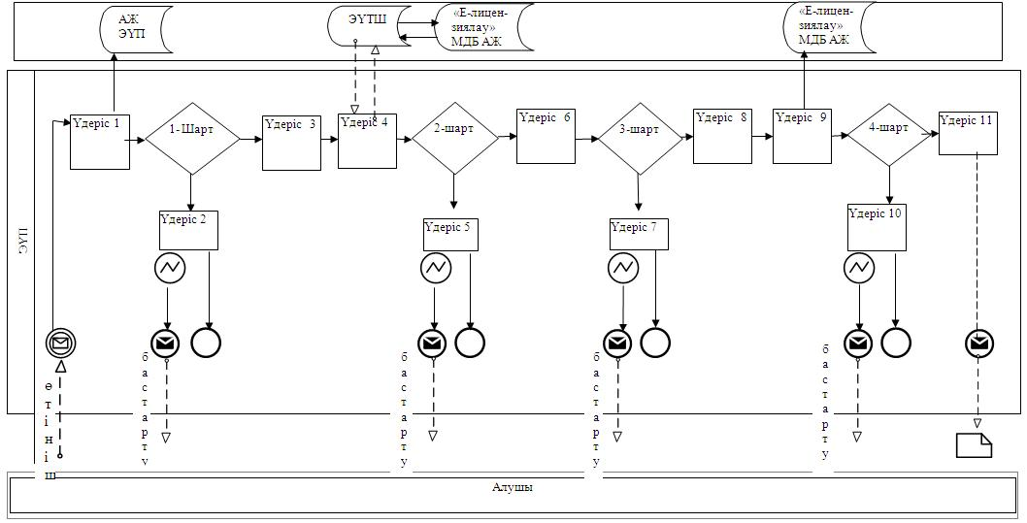
Қызмет көрсету арқылы электрондық
мемлекеттік қызметті көрсету кезіндегі
функционалды өзара іс-қимылдың
№ 2 диаграммасы
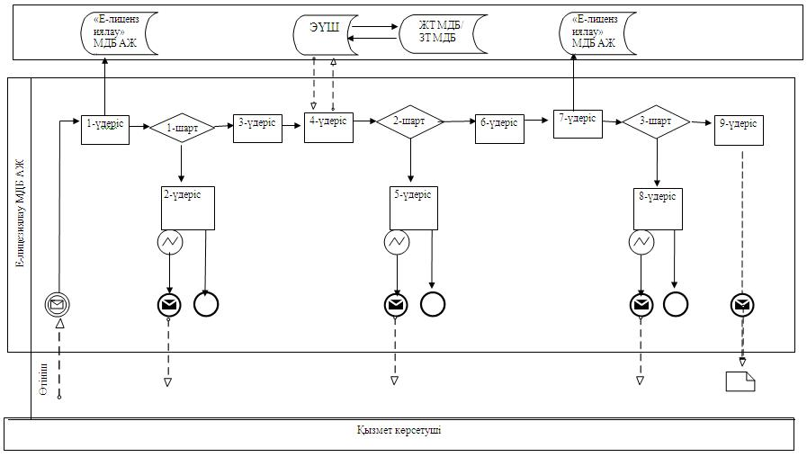
Шартты белгілер:
"Пестицидтерді (улы химикаттарды)
өндіру (формуляциялау) қызметін
жүзеге асыруға лицензияны беру, қайта
ресімдеу, лицензияның телнұсқасын беру"
электрондық мемлекеттік қызмет
регламентіне
3 қосымша
Электрондық мемлекеттік қызметтің:
"сапа" және "қол жетімділік" көрсеткіштерін
анықтауға арналған сауалнама нысаны
________________________________________
(қызметтің атауы)
1. Сіз электрондық мемлекеттік қызметті көрсету үдерісінің сапасына және нәтижесіне қанағаттандыңыз ба?
1) қанағаттанбадым;
2) ішінара қанағаттандым;
3) қанағаттандым.
2. Сіз электрондық мемлекеттік қызметті көрсету тәртібі туралы ақпараттың сапасына қанағаттандыңыз ба?
1) қанағаттанбадым;
2) ішінара қанағаттандым;
3) қанағаттандым.
2013 жылғы 29 наурыздағы № 41
облыс әкімдігінің қаулысымен
бекітілген
"Аэрозольдық және фумигациялық
тәсілдермен пестицидтерді (улы
химикаттарды) қолдану жөніндегі
қызметті жүзеге асыруға лицензияны
беру, қайта ресімдеу,
лицензияның телнұсқасын беру"
электрондық мемлекеттік қызмет
регламенті
1. Жалпы ережелер
1. "Аэрозольдық және фумигациялық тәсілдермен пестицидтерді (улы химикаттарды) қолдану жөніндегі қызметті жүзеге асыруға лицензияны беру, қайта ресімдеу, лицензияның телнұсқасын беру" электрондық мемлекеттік қызметі (бұдан әрі – электрондық мемлекеттік қызмет) "Батыс Қазақстан облысының ауыл шаруашылығы басқармасы" мемлекеттік мекемесімен (бұдан әрі – қызмет беруші), сондай-ақ www.e.gov.kz мекен-жайы бойынша "электрондық үкімет" веб-порталы және www.elicense.kz мекен-жайы бойынша "Е-лицензиялау" веб-порталы (бұдан әрі – ЭҮП) арқылы көрсетіледі.
2. Электрондық мемлекеттік қызмет Қазақстан Республикасы Үкіметінің 2012 жылғы 31 тамыздағы № 1108 қаулысымен бекітілген "Аэрозольдық және фумигациялық тәсілдермен пестицидтерді (улы химикаттарды) қолдану жөніндегі қызметті жүзеге асыруға лицензияны беру, қайта ресімдеу, лицензияның телнұсқасын беру" мемлекеттік қызмет стандартының (бұдан әрі – Стандарт) негізінде көрсетіледі.
3. Электрондық мемлекеттік қызметті автоматтандыру дәрежесі: ішінара автоматтандырылған.
4. Электрондық мемлекеттік қызметті көрсету түрі: транзакциялық.
5. Осы регламентте пайдаланылатын ұғымдар мен қысқартулар:
1) АЖО – автоматтандырылған жұмыс орны;
2) ақпараттық жүйе – аппараттық-бағдарламалық кешенді қолдана отырып, ақпаратты сақтауға, өңдеуге, іздестіруге, таратуға, беруге және ұсынуға арналған жүйе (бұдан әрі – АЖ);
3) алушы – оған қажетті электрондық ақпараттық ресурстарды алу үшін ақпараттық жүйеге жүгінетін және оларды пайдаланатын субъект;
4) бизнес сәйкестендіру нөмірі – заңды тұлға (филиал және өкілдікке) және бірлескен кәсіпкерлік түрінде қызметін жүзеге асыратын дара кәсіпкер үшін қалыптастырылатын бірегей нөмір (бұдан әрі – БСН);
5) бірыңғай нотариаттық ақпараттық жүйе – бұл нотариаттық қызметті автоматтандыруға және әділет органдары мен нотариаттық палаталардың өзара іс-қимылына арналған аппараттық-бағдарламалық кешен (бұдан әрі – БНАЖ).
6) "Е-лицензиялау" веб-порталы – берілген, қайта ресімделген, уақытша тоқтатылған, қайта жаңартылған және қолданылуы тоқтатылған лицензиялар, сондай-ақ лицензияланатын қызмет түрін (шағын түрін) жүзеге асыратын лицензиаттың филиалдары, өкілдіктері (нысандары, пункттері, учаскелері) туралы мәліметтері бар, лицензиар беретін лицензиялардың сәйкестендіру нөмірін орталықтандырып қалыптастыратын ақпараттық жүйе (бұдан әрі – "Е-лицензиялау" МДҚ АЖ);
7) жеке сәйкестендіру нөмірі – жеке тұлға, оның ішінде өзіндік кәсіпкерлік түрінде қызметін жүзеге асыратын дара кәсіпкер үшін қалыптастырылатын бірегей нөмір (бұдан әрі – ЖСН);
8) "Жеке тұлғалар" мемлекеттік деректер қоры – Қазақстан Республикасында жеке тұлғаларды бірыңғай сәйкестендіруді енгізу және олар туралы өзекті және нақты мәліметтерді мемлекеттік басқару органдарына және басқа да субъектілерге олардың өкілеттіктері шеңберінде және Қазақстан Республикасының заңнамасына сәйкес ұсыну мақсатында ақпаратты автоматтандырып жинауға, сақтауға және өңдеуге, Ұлттық жеке сәйкестендіру нөмірлері тізілімін құруға арналған ақпараттық жүйе (бұдан әрі – ЖТ МДҚ);
9) "Заңды тұлғалар" мемлекеттік деректер қоры – Қазақстан Республикасында заңды тұлғаларды бірыңғай сәйкестендіруді енгізу және олар туралы өзекті және нақты мәліметтерді мемлекеттік басқару органдарына және басқа да субъектілерге олардың өкілеттіктері шеңберінде және Қазақстан Республикасының заңнамасына сәйкес ұсыну мақсатында ақпаратты автоматтандырып жинауға, сақтауға және өңдеуге, Ұлттық бизнес сәйкестендіру нөмірлері тізілімін құруға арналған автоматтандырылған жүйе (бұдан әрі – ЗТ МДҚ);
10) құрылымдық-функционалдық бірліктер (бұдан әрі – ҚФБ) – қызмет көрсету үдерісіне қатысатын мемлекеттік органдардың құрылымдық бөлімдерінің, мекемелердің немесе басқа ұйымдардың тізбесі және ақпараттық жүйелер;
11) транзакциялық қызмет – электрондық цифрлық қолтаңбаны қолдана отырып, өзара ақпарат алмасуды талап ететін, алушыларға электрондық ақпараттық ресурстарды ұсыну жөнінде қызмет көрсету;
12) электрондық құжат – өзіндегі ақпарат электрондық-цифрлық нысанда ұсынылған және электрондық цифрлық қолтаңба арқылы куәландырылған құжат;
13) электрондық лицензия – қағаз жеткізгіштегі лицензияға тең, ақпараттық технологиялар пайдаланыла отырып ресімделетін және берілетін электрондық құжат нысанындағы лицензия;
14) электрондық мемлекеттік қызметтер көрсету – ақпараттық технологияларды қолдана отырып, электрондық нысанда мемлекеттік қызметтер көрсету;
15) "электрондық үкімет" веб-порталы – нормативтік құқықтық базаны қоса алғанда, барлық шоғырландырылған үкіметтік ақпаратқа және электрондық мемлекеттік қызметтер көрсетуге қол жеткізудің бірыңғай терезесі болатын ақпараттық жүйе;
16) "электрондық үкіметтің" төлем шлюзі – жеке және заңды тұлғалардың төлемдерін жүзеге асыру кезінде екінші деңгейдегі банктердің, банк операцияларының жекелеген түрлерін жүзеге асыратын ұйымдардың және "электрондық үкіметтің" ақпараттық жүйелері арасындағы өзара іс-қимылды қамтамасыз етуге арналған автоматтандырылған ақпараттық жүйе (бұдан әрі – ЭҮТШ);
17) "электрондық үкіметтің" шлюзі – электрондық қызметтер көрсетуді іске асыру шеңберінде "электрондық үкіметтің" ақпараттық жүйелерін интеграциялауға арналған ақпараттық жүйе (бұдан әрі – ЭҮШ);
18) электрондық цифрлық қолтаңба - электрондық цифрлық қолтаңба құралдарымен жасалған және электрондық құжаттың дұрыстығын, оның тиесілігін және мазмұнының өзгермейтіндігін растайтын электрондық цифрлық нышандар терімі (бұдан әрі – ЭЦҚ);
2. Қызмет берушінің электрондық
мемлекеттік қызметті көрсету
бойынша қызметінің тәртібі
6. Қызмет берушінің ЭҮП арқылы әрбір қадамдық әрекеттері мен шешімдері (электрондық мемлекеттік қызметті көрсету барысындағы функционалдық өзара әрекеттесудің № 1 диаграммасы) осы Регламентің 2 қосымшасында келтірілген:
1) алушы өз компьютеріндегі интернет-браузерде сақталған ЭЦҚ тіркеу куәлігінің көмегімен ЭҮП-ге тіркеуді жүзеге асырады (ЭҮП-ге тіркелмеген алушылар үшін жүзеге асырылады);
2) 1-үдеріс – ЭЦҚ-ге тіркеу куәлігі бар алушының компьютерінің интернет-браузеріне бекіту, мемлекеттік қызметті тұтыну үшін ЭҮП-ге алушының кілт сөзін енгізу үдерісі (авторизациялау үдерісі);
3) 1-шарт – тіркелген алушы туралы деректердің нақтылығын логин (ЖСН/БСН) арқылы ЭҮП-де тексеру;
4) 2-үдеріс – алушының деректеріндегі қателерге байланысты авторизация кезінде туындаған сәйкессіздіктер туралы ЭҮП-мен хабарламаны жасақтау;
5) 3-үдеріс – алушының осы Регламентте көрсетілген қызметті таңдауы, қызметті көрсетуге арналған сұраныс нысанын экранға шығару және оның құрылымы мен форматтық талаптарын ескере отырып, алушының нысанды толтыруы (деректерді енгізуі), сұраныс нысанына қажетті құжаттарды элекрондық түрде бекітуі.
6) 4-үдеріс – ЭҮТШ-де қызметке ақы төлеу, бұдан кейін төлем туралы ақпарат "Е-лицензиялау" МДҚ АЖ-ға келіп түседі;
7) 2-шарт - "Е-лицензиялау" МДҚ АЖ-да қызметті көрсету үшін төлем дәйегін тексеру;
8) 5-үдеріс – "Е-лицензиялау" МДҚ АЖ-да қызмет көрсету үшін төлемнің болмауына байланысты сұрау салынған қызметтегі сәйкессіздіктер туралы хабарламаны қалыптастыру;
9) 6-үдеріс – алушының сұранысын куәландыруы (қол қоюы) үшін ЭЦҚ тіркеу куәлігін таңдауы;
10) 3-шарт – ЭҮП-те ЭЦҚ тіркеу куәлігінің әрекет ету мерзімін және тізімде қайтарып алынған (күші жойылған) тіркеу куәліктерінің болмауын, сондай-ақ сауалда көрсетілген ЖСН/БСН және ЭЦҚ тіркеу куәлігінде көрсетілген ЖСН/БСН арасында сәйкестендіру деректерінің сәйкестігін тексеру;
11) 7-үдеріс – алушының ЭЦҚ шынайылығының расталмауына байланысты сұрау салынған қызметті көрсетуден бас тарту туралы хабарламаны қалыптастыру;
12) 8-үдеріс – алушының қызметті көрсетуге сұраныстың толтырылған нысанын (енгізілген деректерін) ЭЦҚ арқылы куәландыруы (қол қоюы);
13) 9-үдеріс – "Е-лицензиялау" МДҚ АЖ-дағы электрондық құжатты (алушының сұранысын) тіркеу және "Е-лицензиялау" МДҚ АЖ-дағы сұранысын өңдеу;
14) 4-шарт – алушының біліктілік талаптарына және лицензия беру негіздеріне сәйкестігін қызмет берушінің тексеруі;
15) 10-үдеріс – "Е-лицензиялау" МДҚ АЖ-дағы алушының деректерінде қателіктерге байланысты сұрау салынған қызметтегі сәйкессіздіктері туралы хабарламаны қалыптастыру;
16) 11-үдеріс – алушының ЭҮП-мен қалыптастырылған қызмет нәтижесін (электрондық лицензия) алуы. Электрондық құжат қызмет берушінің уәкілетті тұлғасының ЭЦҚ-ны пайдалана отырып қалыптастырылады.
7. Қызмет беруші арқылы әрбір қадамдық әрекетер және шешімдер (электрондық мемлекеттік қызметті көрсету кезіндегі функционалдық өзара әрекеттесудің № 2 диаграммасы) осы Регламенттің 2 қосымшасында келтірілген:
1) 1-үдеріс – қызмет беруші қызметкерінің мемлекеттік қызметті көрсету үшін "Е-лицензиялау" МДҚ АЖ-не логин мен кілт сөзі енгізуі;
2) 1-шарт – қызмет берушінің тіркелген қызметкері туралы деректердің шынайылылығын "Е-лицензиялау" МДҚ АЖ-де логин мен кілт сөзін арқылы тексеру;
3) 2-үдеріс – қызмет беруші қызметкерінің деректерінде қателіктерге байланысты авторизация кезінде туындаған сәйкессіздіктер хабарламаны "Е-лицензиялау" МДҚ АЖ-де қалыптастыру;
4) 3-үдеріс – қызмет беруші қызметкерінің осы Регламентте көрсетілген қызметті таңдауы, қызметті көрсету үшін сұрау салу нысанын экранға шығару және қызмет беруші қызметкерінің алушы деректерін енгізуі;
5) 4-үдеріс – ЭҮШ арқылы ЖТ МДҚ/ЗТ МДҚ-ға алушы деректері туралы сұраныс жіберу;
6) 2-шарт – ЖТ МДҚ/ЗТ МДҚ-да алушы деректерінің болуын тексеру;
7) 5-үдеріс – ЖТ МДҚ/ЗТ МДҚ-да алушы деректерінің болмауына байланысты деректерді алу мүмкін болмауы туралы хабарламаны қалыптастыру;
8) 6-үдеріс – қағаз тасығыштағы құжаттардың болуы туралы бөлігінде сұрау салу нысанын толтыруы және қызмет беруші қызметкерінің алушы ұсынған қажетті құжаттарды сканерлеуі және оларды сұраныс нысанына қоса бекітуі;
9) 7-үдеріс – сұранысты "Е-лицензиялау" МДҚ АЖ-де тіркеу және "Е-лицензиялау" МДҚ АЖ-де қызметті өңдеу;
10) 3-шарт – алушының біліктілік талаптарына және лицензия беру негіздеріне сәйкестігін қызмет берушінің тексеруі;
11) 8-үдеріс – "Е-лицензиялау" МДҚ АЖ-дағы алушының деректеріндегі қателіктерге байланысты сұрау салынған қызметтегі сәйкессіздіктер туралы хабарламаны қалыптастыру;
12) 9-үдеріс – алушының ЭҮП-мен қалыптастырылған қызмет нәтижесін (электрондық лицензия) алуы. Электрондық құжат қызмет берушінің уәкілетті тұлғасының ЭЦҚ-ны пайдалана отырып қалыптастырылады.
8. Қызметке сұрау салуды және жауапты толтыру нысандары www.elicense.kz "Е-лицензиялау" веб-порталында келтірілген.
9. Алушының электрондық мемлекеттік қызмет бойынша сұрау салуының орындалу мәртебесін тексеру тәсілі: "электрондық үкімет" порталындағы "Қызмет алудың тарихы" бөлімінде, сондай-ақ "Батыс Қазақстан облысының ауыл шаруашылығы басқармасы" мемлекеттік мекемесіне жүгіну.
10. Электрондық мемлекеттік қызметті көрсету бойынша қажетті ақпаратты және кеңесті саll-орталықтың 1414 телефоны бойынша алуға болады.
3. Электрондық мемлекеттік қызметті
көрсету үдерісінде өзара
әрекеттесу тәртібінің сипаты
11. Қызметті көрсету үдерісіне қатысатын ҚФБ:
1) ЭҮП;
2) ЭҮШ;
3) ЭҮТШ;
4) "Е-лицензиялау" МДҚ АЖ;
5) ЖТ МДҚ/ЗТ МДҚ;
6) алушы;
7) қызмет беруші.
12. ҚФБ әрекеттер кезектілігінің мәтінді кестелі сипаты ЭҮП арқылы (1 кесте) және қызмет беруші арқылы (2 кесте) әрбір әрекетті орындау мерзімін көрсете отырып, осы Регламенттің 1 қосымшасында келтірілген.
13. Әрекеттердің олардың сипатына сәйкес қисынды кезектілігі арасындағы өзара байланысты (электрондық мемлекеттік қызметті көрсету үдерісінде) көрсететін диаграмма осы Регламентке 2 қосымшада келтірілген.
14. Алушыларға қызмет көрсету нәтижелері осы Регламентке
3 қосымшаға сәйкес сапа және қол жетімді көрсеткіштерімен өлшенеді.
15. Алушыларға қызмет көрсету үдерісіне қойылатын талаптар:
1) құпиялылық (ақпаратты рұқсатсыз алудан қорғау);
2) тұтастық (ақпаратты рұқсатсыз өзгертуден қорғау);
3) қол жетімділік (ақпарат пен ресурстар рұқсатсыз ұстап қалудан қорғау).
16. Қызмет көрсетудің техникалық шарты:
1) Интернетке шығу;
2) электрондық лицензия берілетін тұлғада ЖСН/БСН болуы;
3) ЭҮП-мен авторизациялау;
4) алушының ЭЦҚ болуы;
5) екінші деңгейдегі банкте банктік карточкасының немесе ағымдағы шотының болуы.
"Аэрозольдық және фумигациялық
тәсілдермен пестицидтерді (улы
химикаттарды) қолдану жөніндегі
қызметті жүзеге асыруға лицензияны
беру, қайта ресімдеу, лицензияның
телнұсқасын беру"
электрондық мемлекеттік қызмет
регламентіне
1 қосымша
1-кесте. ЭҮП арқылы ҚФБ әрекеттерінің
кезектілігінің сипаты
Әрекет (жұмыс барысы, ағымы)  № | 1 | 2 | 3
ҚФБ атауы | Алушы | ЭҮП | Алушы
Әрекет (үдеріс, рәсімдер, операция) атауы және олардың сипаты | ЭЦҚ тіркеу куәлігін алушының компьютерінің интернет-  браузеріне енгізу | Алушының деректеріндегі қателіктерге байланысты сәйкессіздіктер туралы хабарламаны қалыптастырады | Қызметті таңдайды, қажетті құжаттарды элекрондық түрдегі құжаттарды енгізу арқылы сұраныс деректерін қалыптастырады
Аяқтау нысаны (деректер, құжат, ұйымдастырушылық-өкімдік шешім) | Сұрау салудың сәтті қалыптасқаны туралы хабарландырудың көрінуі | Сұрау салынған электрондық мемлекеттік қызметтегі сәйкессіздіктер туралы хабарламаны қалыптастыру | Сұрау салудың сәтті қалыптасқаны туралы хабарландырудың көрінуі
Орындалу мерзімдері | 10–15 секунд | 20 секунд | 1,5 минут
Келесі әрекет нөмірі | 2–егер алушы деректерінде қателіктер болса; 3–егер авторизациялауды сәтті өтсе | – | -
кестенің жалғасы
4 | 5 | 6 | 7
ЭҮТШ | ЭҮП | Алушы | ЭҮП
Қызметке ақы төлеу | Төлемнің болмауына байланысты бас тарту туралы хабарлама қалыптастырады | Сұранысты куәландыру (қол қою) үшін ЭЦҚ таңдау | Алушының ЭЦҚ шынайылығының расталмауына байланысты бас тарту туралы хабарламаны қалыптастырады
Әрекеттің сәтті аяқталуы туралы хабарландырудың көрінуі | Сұрау салынған электрондық мемлекеттік қызметтен бас тарту туралы хабарламаны қалыптастыру | Сұрау салуды бағыттау | Сұрау салынған электрондық мемлекеттік қызметтен бас тарту туралы хабарламаны қалыптастыру
1,5 минут | 10–15 секунд | 10–15 секунд | 10–15 секунд
5–егер төлемесе;  6–егер төлесе | – | 7–егер ЭЦҚ-да қате болса; 8–егер ЭЦҚ қатесіз болса | –
кестенің жалғасы
8 | 9 | 10 | 11
Алушы | ЭҮП | ЭҮП | ЭҮП
Сұрау салуды ЭЦҚ арқылы куәландыру (қол қою) | "Е-лицензиялау" МДҚ АЖ-дағы электрондық құжатты (алушының сұрау салуын) тіркеу және "Е-лицензиялау" МДҚ АЖ-дағы сұрау салуды өңдеу | "Е-лицензиялау" МДҚ АЖ-дағы алушының деректеріндегі сәйкессіздіктерге байланысты бас тарту туралы хабарламаны қалыптастыру | Электрондық құжат (электрондық лицензия)
Сұрау салуды бағыттау | Өтінішке нөмір бере отырып, сұрау салуды тіркеу | Сұрау салынған электрондық мемлекеттік қызметтен бас тарту туралы хабарламаны қалыптастыру | Электрондық лицензия
1,5 минут | 15 жұмыс күні | – | –
– | 10–алушының біліктілік талаптарына және лицензия беру негіздеріне сәйкестігін қызмет берушінің тексеруі | – | –
2-кесте. Қызмет беруші арқылы ҚФБ
әрекеттерінің кезектілігінің сипаты
Әрекет (жұмыс барысы, ағымы) № | 1 | 2 | 3
ҚФБ атауы | Қызмет беруші | "Е-лицензиялау" МДҚ АЖ | Қызмет беруші
Әрекет (үдеріс, рәсім, операция) атауы және олардың сипаты | "Е-лицензиялау" МДҚ АЖ-да авторизациялаудан өтеді | Деректерде қателіктердің болуына байланысты бас тарту туралы хабарламаны қалыптастырады | Қызмет беруші қызметкерінің қызметті таңдауы
Аяқтау нысаны (деректер, құжат, ұйымдастырушылық-  өкімдік шешім) | Сұрау салудың сәтті қалыптасқаны туралы хабарландырудың көрінуі | Сұрау салынған электрондық мемлекеттік қызметтен бас тарту туралы хабарламаны қалыптастыру | Сұрау салудың сәтті қалыптасқаны туралы хабарландыру-дың көрінуі
Орындалу мерзімдері | 10–15 секунд | 10 секунд | 1,5 минут
Келесі әрекет нөмірі | 1–қызмет беруші қызметкерінің логині мен паролі деректерінің шынайылылығын "Е-лицензиялау" МДҚ АЖ-де тексеру | – | -
кестенің жалғасы
4 | 5 | 6
ЖТ МДҚ/ЗТ МДҚ | "Е-лицензиялау" МДҚ АЖ | Қызмет беруші
Сұрау салуды ЖТ МДҚ/ЗТ МДҚ алушы-ның деректерін тексеруге жолдау | Деректерде қателіктер болуына байланысты бас тарту туралы хабарламаны қалыптастыру | Құжаттарды енгізу арқылы сұраныс нысанын толтыру
Сұрау салуды бағыттау | Сұрау салынған электрондық мемлекеттік қызметтен бас тарту туралы хабарламаны қалыптастыру | Сұрау салудың сәтті қалыптасқаны туралы хабарландырудың көрінуі
1,5 минут | 1,5 минут | 10–15 секунд
5–егер алушы деректерінде қателіктер болса; 6–егер авторизациялау сәтті өтсе | – | –
кестенің жағасы
7 | 8 | 9
"Е-лицензиялау" МДҚ АЖ | "Е-лицензиялау" МДҚ АЖ | "Е-лицензиялау" МДҚ АЖ
Электрондық құжатты "Е-лицензиялау" МДҚ АЖ-де тіркеу және "Е-лицензиялау" МДҚ АЖ-де қызметті өңдеу | "Е-лицензиялау" МДҚ АЖ-дағы алушының деректерінде қателіктердің болуына байланысты сұрау салынған электрондық мемлекеттік қызметті көрсетуден бас тарту туралы хабарламаны қалыптастыру | Электрондық құжат (электрондық лицензия)
Өтінішке нөмір бере отырып, сұрау салуды тіркеу | Сұрау салынған электрондық мемлекеттік қызметтен бас тарту туралы хабарламаны қалыптастыру | Электрондық лицензия
15 жұмыс күні | – | –
8–егер "Е-лицензиялау" МДҚ АЖ-де сұрау салу бойынша деректер болмаса;  9–егер сұрау салу бойынша деректер табылса | – | –
"Аэрозольдық және фумигациялық
тәсілдермен пестицидтерді (улы
химикаттарды) қолдану жөніндегі
қызметті жүзеге асыруға лицензияны
беру, қайта ресімдеу, лицензияның
телнұсқасын беру"
электрондық мемлекеттік қызмет
регламентіне
2 қосымша
ЭҮП арқылы электрондық мемлекеттік
қызметті көрсету кезіндегі
функционалды өзара іс-қимылдың
№ 1 диаграммасы
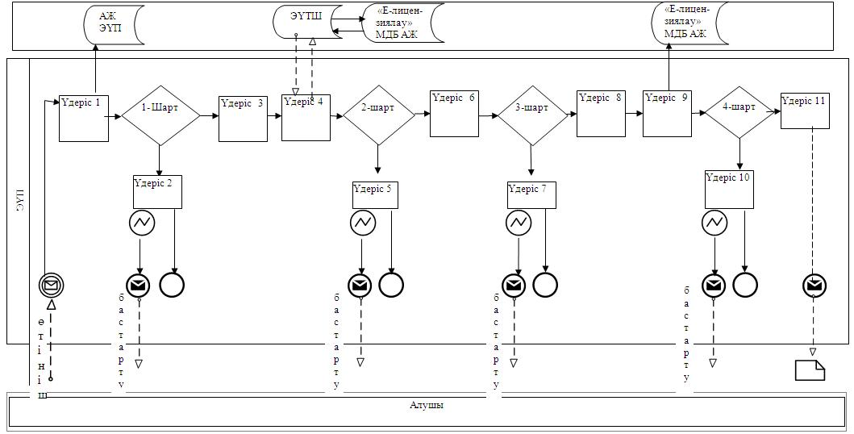
Қызмет көрсету арқылы электрондық
мемлекеттік қызметті көрсету кезіндегі
функционалды өзара іс-қимылдың
№ 2 диаграммасы
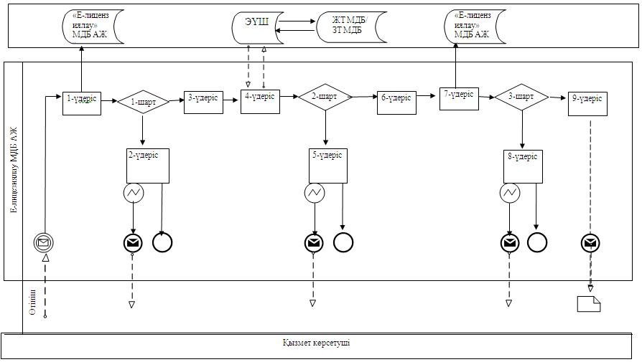
Шартты белгілер:
"Аэрозольдық және фумигациялық
тәсілдермен пестицидтерді (улы
химикаттарды) қолдану жөніндегі
қызметті жүзеге асыруға лицензияны
беру, қайта ресімдеу, лицензияның
телнұсқасын беру"
электрондық мемлекеттік қызмет
регламентіне
3 қосымша
Электрондық мемлекеттік қызметтің:
"сапа" және "қол жетімділік" көрсеткіштерін
анықтауға арналған сауалнама нысаны
________________________________________
(қызметтің атауы)
1. Сіз электрондық мемлекеттік қызметті көрсету үдерісінің сапасына және нәтижесіне қанағаттандыңыз ба?
1) қанағаттанбадым;
2) ішінара қанағаттандым;
3) қанағаттандым.
2. Сіз электрондық мемлекеттік қызметті көрсету тәртібі туралы ақпараттың сапасына қанағаттандыңыз ба?
1) қанағаттанбадым;
2) ішінара қанағаттандым;
3) қанағаттандым.

© 2012. Қазақстан Республикасы Әділет министрлігінің «Қазақстан Республикасының Заңнама және құқықтық ақпарат институты» ШЖҚ РМК

